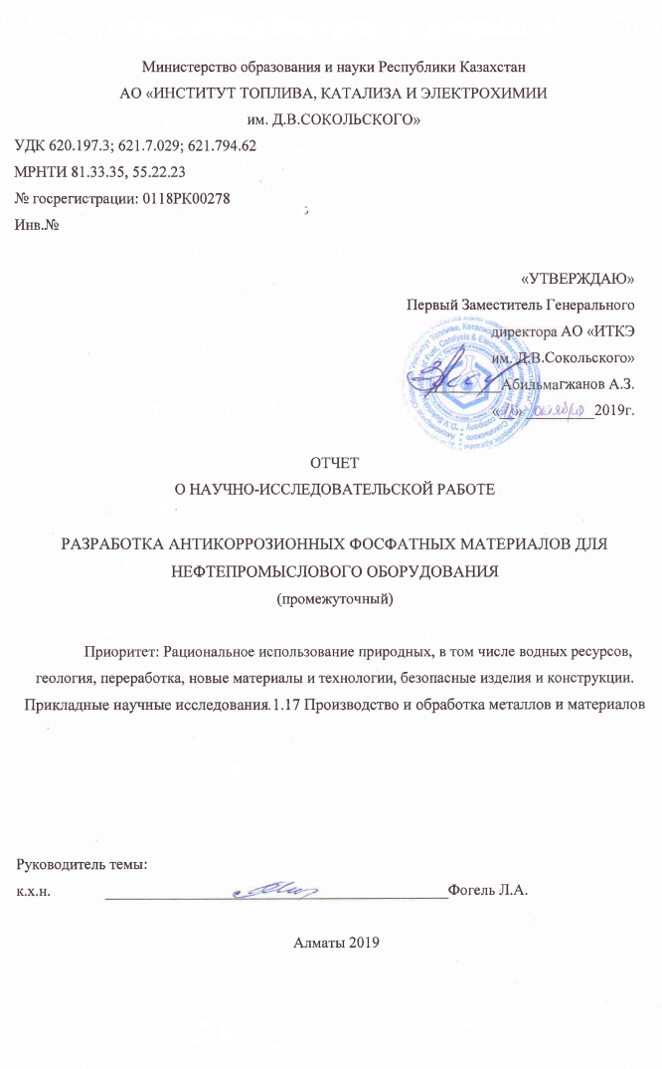
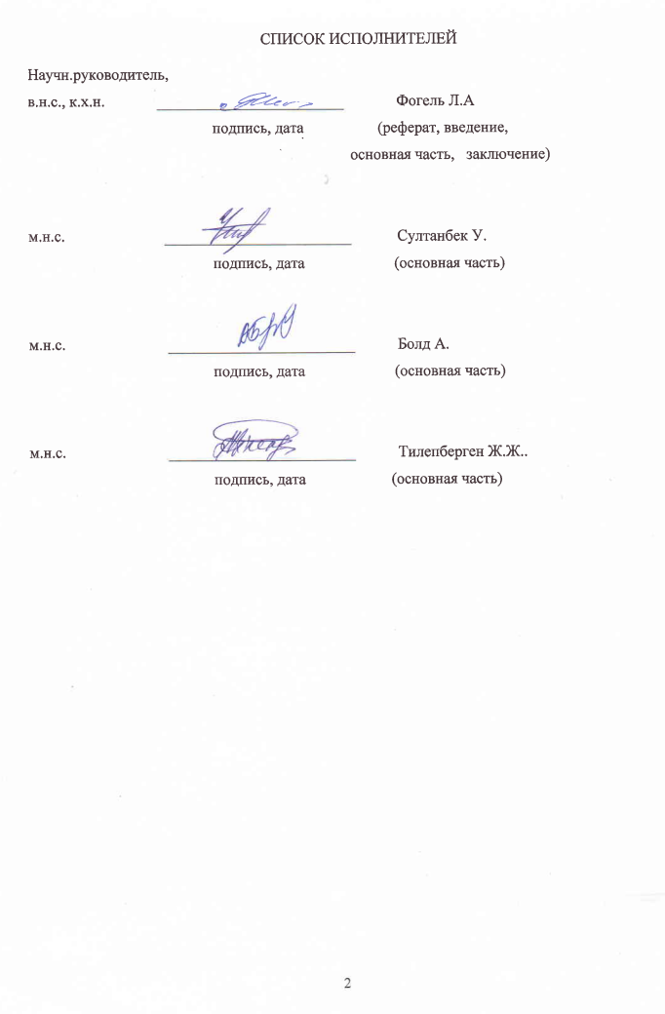
РЕФЕРАТ
Отчет с. 60, рис. 37, табл. 3, источников 42, прил. 4.
КОРРОЗИЯ, АДГЕЗИОННЫЕ ФОСФАТНЫЕ ПОКРЫТИЯ, ГИДРОКСИЛАМИН, ЖЕЛЕЗО, ЦИКЛИЧЕСКИЕ ВОЛЬТАМПЕРНЫЕ КРИВЫЕ
Объектом исследования являются адгезионные фосфатные покрытия на поверхности железных образцов, полученные из фосфатирующих растворов разной природы и преобразователей ржавчины в присутствии ускорителей.
Целью работы является разработка импортозамещающий технологии получения качественных адгезионных фосфатных покрытий для эффективной антикоррозионной защиты железных образцов.
Методы исследования: Для контроля антикоррозионных свойств фосфатных покрытий на железных образцах были использованы независимые химические, физические и электрохимические методы.
Результаты работы и их новизна: Разработаны растворы для осаждения фосфатных покрытий на основе преобразоватей ржачины, Фосфомет и Цинкарь с добавками ускорителей нитрофенола и 3 –нитробензосульфоната натрия; определены оптимальные условия формирования фосфатных покрытий (концентрация ускорителя, температура, время, скорость перемешивания); показано, что наибольшей коррозионной стойкостью обладают фосфатные покрытия, полученные из раствора, содержащего Фосфомет с добавками нитрофенола; предложен электрохимический метод определения коррозионной стойкости фосфатных покрытий, основанный на измерении тока ионизации железного электрода при определенном потенциале на циклических вольтамперных кривых; проведены коррозионные испытания фосфатных покрытий методом поляризационных кривых по Тафелю и с использованием метода поляризационного сопротивления. Проведено исследование влияния укорителей процесса фосфатирования нитрофенола и м-НБС на изменение структуры поверхности осаждаемых покрытий, шероховатости, толщины и адгезии.
Основные конструктивные и технико-экономические показатели: Разработаны растворы и условия осаждения фосфатных покрытий на основе преобразователей ржавчины с добавками азотсодержащих ускорителей. Показано, что добавление нитрофенола к преобразователю ржавчины Фосфомет увеличивает коррозионную стойкость осаждаемого фосфатного покрытия в 7 раз.
Рекомендации по внедрению и область применения: Разработанная технология получения фосфатных покрытий на железных образцах, а также химические и электрохимические методы контроля получаемых покрытий могут быть рекомендованы к внедрению на металлоёмких отраслях промышленных производств.
РЕФЕРАТ
Есеп 60 бет, 37 сурет, 3 кесте, 42 әдебиет көздері, 4 қосымшадан тұрады.
КОРРОЗИЯ, АДГЕЗИВТІ ФОСФАТТЫ ЖАБЫНДЫ, ГИДРОКСИЛАМИН, ТЕМІР, ЦИКЛДІ ВОЛЬТАМПЕРОМЕТРЛІК ҚИСЫҚТАР
Зерттеу нысаны темір үлгілерінің бетіндегі үдеткіштердің қатысуымен әр түрлі фосфаттау ерітінділерінен және тоттарды түрлендіргіштерден алынған адгезивтік фосфатты жабындылар болып табылады.
Жұмыстың мақсаты темір үлгілерін тиімді түрде тоттанудан қорғау үшін жоғары сапалы адгезивтік фосфатты жабындылар алудың импорт алмастыратын технологияларын дамыту.
Зерттеу әдістері: Темір үлгілерінде фосфатты жабындардың коррозияға қарсы қасиеттерін бақылау үшін тәуелсіз химиялық, физикалық және электрохимиялық әдістер қолданылды.
Жұмыстың нәтижелері және олардың жаңалығы: натрийдің 3-нитробензосульфонаты және нитрофенолдың қатысуымен тоттарды түрлендіргіш Фосомет және Цинкарь негізіндегі фосфатты жабындылар алуға қажетті ерітінділер дайындалды; фосфатты жабындылар түзілуіне қажетті оңтайлы жағдайлар анықталынды (үдеткіштердің концентрациясы, температура, уақыт, араластыру жылдамдығы); құрамына нитрофенол қосылған фосфомет ерітіндісінен алынған фосфатты жабындылардың анағұрлым жоғары коррозияға төзімділік қабілетке ие екендігі көрсетілді; фосфатты жабындылардың коррозияға тұрақтылығын циклді вольтамперлік қисықтарда белгілі бір потенциалдағы темір электродының иондану тогының мәні бойынша анықтауға негізделген электрохимиялық әдіс ұсынылды; фосфатты жабындылардың коррозилық сынақтары Тафель поляризациялық қисықтары және поляризацияға төзімділік әдістерін қолдану арқылы жүргізілді; фосфаттау процесінің үдеткіштері нитрофенол мен м-НБС –ның түзілетін жабындылардың беттік құрылымының өзгерісіне, кедір-бұдырлығына, қалыңдығына және адгезиясына әсері зерттелінді. Негізгі конструктивтік және технико-экономикалық көрсеткіштер: Фосфатты жабындыларды алуға қажетті жағдайлар мен азотқұрамды үдеткіштер қосылған тоттарды түрлендіргіш негізіндегі ерітінділер зерттелінді. Тоттарды түрлендіргіш фосфометке нитрофенолды қосқанда түзілетін фосфатты жабындылардың коррозияға тұрақтылығын 7 есе арттыратыны көрсетілді.
Іске асыру және қолдану бойынша ұсыныстар: Темір үлгілерінде фосфатты жабындыларды алуға әзірленген технология, сондай-ақ, алынған жабындыларды бақылаудың химиялық және электрохимиялық әдістерін өнеркәсіптік өндірістің металлургиялық салаларына енгізу үшін ұсынуға болады.
СОДЕРЖАНИЕ
стр.
ВВЕДЕНИЕ |  | 7
ОСНОВНАЯ ЧАСТЬ |  | 9
1 | Исследование влияния ускорителей на коррозионную стойкость фосфатных покрытий на стальной основе капельным методом Акимова и методом циклических вольтамперных кривых | 11
1.1 | Влияние нитрофенола на коррозионную стойкость фосфатных покрытий на стальной основе в растворах Фосфомет, Цинкарь, ФР-1(1,2,3,4) | 11
1.2 | Влияние 3-нитробензосульфоната натрия на коррозионную стойкость фосфатных покрытий на стальной основе в растворах Цинкарь, Фосфомет ФР-1(1,2,3,4) | 12
1.3 | Исследование коррозионной стойкости фосфатных покрытий из растворов преобразователей ржавчины методом циклической вольтамперометрии | 14
2 | Определение оптимальных условий формирования фосфатных покрытий в присутствии ускорителей с использованием метода Акимова и методом снятия циклических вольтамперных кривых | 16
2.1 | Влияние нитрофенола на коррозионную стойкость фосфатных покрытий на стальной основе в растворе Фосфомет | 16
2.2 | Влияние нитрофенола на коррозионную стойкость фосфатных покрытий на стальной основе в растворе преобразователя ржавчины Цинкарь | 17
2.3 | Выбор оптимальных условий фосфатирования в присутствии 3-нитробензосульфоната натрия в растворе преобразователя ржавчины Фосфомет | 19
2.4 | Выбор оптимальных условий осаждения из раствора Цинкарь в присутствии 3 - нитробензосуфоната натрия | 20
2.5 | Влияние последующей обработки на коррозионную стойкость формируемых покрытий | 22
2.6 | Влияние ускорителей на коррозионную стойкость фосфатных покрытий, полученных из растворов фосфатирования и преобразователей ржавчины | 23
2.7 | Определение оптимальных условий формирования фосфатных покрытий в присутствии ускорителей с использованием электрохимического метода | 26
3 | Проведение коррозионных испытаний фосфатных покрытий из поляризационных кривых по Тафелю | 30
4 | Проведение коррозионных испытаний с использованием метода поляризационного сопротивления. Исследование получаемых фосфатных покрытий с использованием физико-химических методов | 33
4.1 | Проведение коррозионных испытаний с использованием метода поляризационного сопротивления | 33
4.2 | Исследование получаемых фосфатных покрытий с использованием физико-химических методов | 34
4.2.1 | Исследование физических свойств фосфатных покрытий, полученных из раствора фосфатирования ФР-1(4) | 35
4.2.2 | Исследование влияния ускорителей процесса фосфатирования в растворе «Цинкарь» с использованием физических методов | 36
4.2.3 | Определение толщины формируемых фосфатных покрытий осажденных из раствора «Цинкарь» | 39
4.2.4 | Определение прочности сцепления фосфатных покрытий, осажденных из раствора Цинкарь | 40
4.2.5 | Исследование влияния ускорителей процесса фосфатирования в растворе Фосфомет с использованием физических методов | 41
ЗАКЛЮЧЕНИЕ |  | 45
СПИСОК ИСПОЛЬЗОВАННЫХ ИСТОЧНИКОВ |  | 47
Приложение А – Календарный план на 2018-2020г. |  | 51
Приложение Б – Перечень опубликованных научных работ по результатам исследований за 2019 г. |  | 57
Приложение В – Рецензия |  | 58
Приложение Г – Выписка из протокола ученого совета |  | 60
ОБОЗНАЧЕНИЯ И СОКРАЩЕНИЯ
С – концентрация в объёме раствора (моль.л⁻¹)
М – молярность (моль.л⁻¹)
t – температура (⁰С)
ω – скорость вращения дискового электрода(об.мин⁻¹)
Е_{р} – потенциал пика (В)
S – площадь электрода (см²)
Е_{н} – начальный потенциал снятия вольтамперных кривых
Е_{к} –конечный потенциал снятия вольтамперных кривых
ПАВ – поверхносто-активное вещества
ЛКП–лакокрасочные покрытие
ГКС –горячее катанная сталь
τ, мин – время осаждения покрытия
K_{m}– константа скорости коррозии полученная гравиметрическим методом (г/м²·час)
Q _{mq}– количество электричества в микрокулонах
ЗСА – защитная способность по методу Акимова (с)

ВЕДЕНИЕ
Процессы нанесения антикоррозионных фосфатных покрытий находят широкое применение в промышленности для решения различных технических задач, что обусловлено уникальными функциональными свойствами этих покрытий, такими как высокая прочность сцепления с металлической основой, высокая адсорбционная способность, высокие антифрикционные и экструзивные свойства и низкая электропроводность[1-4].
Фосфатирование в настоящее время является наиболее широко используемым процессом обработки поверхности черных и цветных металлов. Это связано с его экономичностью и скоростью проведения процесса, способностью обеспечивать превосходную коррозионную стойкость, изностойкость и адгезию [ 5-24 ].
Основными недостатками существующих растворов фосфатирования является содержание в их составе токсичных ионов никеля, нитрит иона и др.; большая энергоемкость, обусловленная высокими рабочими температурами процесса 70-90°С; выделение водорода, препятствующего формированию плотных осадков, высокое шлакообразование. Кроме того, для реализации современных технологий фосфатирования необходимо достаточно сложное оборудование, а сами процессы требую жесткого контроля, поскольку свойства формирующихся покрытий сильно зависят от таких параметров, как свободная и общая кислотность, температура, концентрация ускорителей и др.[25-29]. Следовательно, приоритетными направлениями в совершенствовании процесса фосфатирования является: разработка новых растворов фосфатирония, снижение концентрации раствора, температуры, времени обработки поверхности, упрощение корректировки, унификация фосфатирующих растворов, усиление экономической и экологической целесообразности [30-47].
Процесс фосфатирования начинается с электрохимического растворения металла, сопровождающего выделением водорода. Растворение металла – это быстрая стадия электрохимического процесса, а выделение водорода – замедленная стадия, особенно на металлах с высоким перенапряжением выделения водорода. Кроме того, наблюдается блокировка поверхности металла газообразным водородом, препятствующая протеканию процесса фосфатирования. Воздействие ускорителей основано на замене медленной стадии процесса фосфатирования и предотвращении выделения водорода. В качестве ускорителей часто используют органические окислители и соли тяжелых металлов, которые являясь катодными деполяризаторами, замедляют процесс выделения водорода, замещая его на другие легко протекающие процессы.
В современных исследованиях в качестве ускорителей процесса фосфатирования используют органические комплексообразующие соединения [29], которые в сочетании с поверхностно-активными веществами [30] дают возможность сократить количество стадий процесса, увеличить перенапряжение выделения водорода, стабилизировать раствор фосфатирования и уменьшить шлакообразование. Наиболее перспективными ускорителями процесса фосфатирования могут служить азотсодержащие органические соединения [31], действие которых на процесс низкотемпературного ускоренного фосфатирования в сочетании с другими компонентами раствора практически не изучено.
Лидерами разработок в области фосфатирования являются немецкие компании Henkel, Chemetall и американская Parker [37-40]. Отечественных разработок высокого уровня по данному направлению практически не существует. Мировые аналоги являются интеллектуальной собственностью разработчиков, которые для различных стадий формирования антикоррозионных покрытий производят готовые композиции, не раскрывая их составов. Поэтому важные отрасли отечественной промышленности, на которых производится фосфатирование металлов, зависят от зарубежных производителей, цены на которые неоправданно завышены. В связи с изложенным выше, разработка высокоэффективных отечественных технологий антикоррозионных покрытий, отвечающих возрастающим требованиям, соответствует обоснованности выбора направления исследования.
Основными задачами проекта на 2019 год являются: Исследование влияния ускорителей на коррозионную стойкость фосфатных покрытий, получамых из растворов преобразователей ржавчины на стальной основе капельным методом Акимова и методом циклических вольтамперных кривых. Определение оптимальных условий формирования фосфатных покрытий в присутствии ускорителей с использованием метода Акимова и методом снятия циклических вольтамперных кривых. Проведение коррозионных испытаний фосфатных покрытий из поляризационных кривых по Тафелю. Проведение коррозионных испытаний с использованием метода поляризационного сопротивления. Исследование получаемых фосфатных покрытий с использованием физико-химических методов.

ОСНОВНАЯ ЧАСТЬ
Методика проведения НИР
Формирование защитных антикоррозионных покрытий на стальных образцах (Ст.3) проводили с использованием фосфатирующих растворов (1-7), имеющих следующие составы:
ФР-1(1): ZnO – 0,145 г/л; MnSO₄.H₂O – 0,061г/л; HNO₃ – 0,083 мл; H₃PO₄ – 0,184 мл; NaOH – 0,0315 г/л
ФР-1(2): ZnO – 0,58 г/л; NiNO₃.6H₂O – 0,26г/л; HNO₃ – 0,332 мл; H₃PO₄ – 0,73 мл; NaOH – 0,126 г/л
ФР-1(3). ZnO – 0,725 г/л; NiNO₃.6H₂O – 0,33г/л; HNO₃ – 0,415 мл; H₃PO₄ – 0,92 мл; NaOH – 0,1575 г/л
ФР-1(4). ZnO – 1,16 г/л; NiNO₃.6H₂O – 0, 5208г/л; HNO₃ – 0,614 мл; H₃PO₄ – 1,472 мл; NaOH – 0,252 г/л
ФР-2 (1) – ZnO - 0,0263г/л, Ni(NO₃)₂ 6H₂O-0,062г/л Mn(NO₃)₂6H₂O - 0,025г, HNO₃-0,083мл, H₃PO₄ - 0,23мл, NaOH-0,064г/л
ФР-2 (2) - ZnO - 0,0263 г/л, Ni(NO₃)_{2*}6H₂O - 0,062 г/л, Mn(NO₃)_{2*}6H₂O - 0,1312г/л, HNO₃ - 0,083 мл, H₃PO₄- 0,23 мл, NaOH - 0,064 г/л
ФР-3 - ZnO - 0,0677 г/л, Ni(NO₃)_{2*}6H₂O - 0,0408 г/л, Mn(NO₃)_{2*}6H₂O – 0,127г/л, H₃PO₄ - 0,226 мл, NaOH - 0,0376 г/л
Для осаждения фосфатных покрытий были использованы также преобазователи ржавчины Фосфомет и Цинкарь Фосфохим. Преобразователи продуктов коррозии (ржавчины) – это специально разработанные соединения, которые преобразуют продукты коррозии (ржавчину) в прочную защитную пленку непосредственно на обрабатываемой поверхности.
Преобразователь ржавчины Цинкарь используется для обработки металлических (в основном, стальных) поверхностей. Основа данного преобразователя продуктов коррозии - очищенная ортофосфорная кислота. В качестве активных компонентов используются соли марганца и цинка. Именно за счет этих двух составляющих Цинкарь оказывает двойное воздействие на поверхность металла. Марганец способствует упрочнению защитного слоя, который образуется после нанесения преобразователя продуктов коррозии. Наблюдается эффект легирования металла. Окись железа (ржавчина) при воздействии Цинкаря разрушается и преобразуется в фосфаты.
Фосфомет – это фосфатирующий модификатор ржавчины для обработки стальных, чугунных, оцинкованных и алюминиевых поверхностей перед нанесением ЛКП. Представляет собой водный раствор ортофосфорной кислоты, ингибиторов коррозии и специальных целевых добавок. Фосфомет предназначен для защиты металлических изделий (главным образом, углеродистых и низкоуглеродистых сталей и чугуна) от коррозии путём преобразования ржавчины в защитную фосфатную плёнку (холодное фосфатирование), образуя химически связанный слой нерастворимых фосфорнокислых солей железа, цинка и марганца.
В качестве ускорителей фосфатирования использовали нитрофенол и м-нитробензосуфонат натрия, гидроксиламин.

Для приготовления растворов в работе применялись химические реактивы марок ”ч”, ”чда” и дистиллированная вода.
Предварительную обработку металлических образцов из стали (Ст.3) проводили путем обезжиривания в водной щелочной моющей композиции КМ-28 ТУ 2332-162-00209711-2004 с концентрацией 15-20 г/л при температуре 60-65°С в течение 2-10 минут, затем промывали водой. Поверхность металлических образцов зачищали вручную абразивным материалом с последующей промывкой дистиллированной водой. Для улучшения качества обработки поверхности была также использована механическая вращающаяся установка для обработки железного образца с использованием абразивного материала.
Изучение структуры покрытий
Микрофотографиии и структуру поверхнсти железных образцов с фосфатными покрытиями исследовали с использованием микроскопа OLYMPUSLEXTOLS 4100.
Толщину покрытий определяли с помощью толщиномера гальванических покрытий Константа К6Ц.
Прочность покрытия определяли на цифровома адгезиометре PosiTestAT путем измерения минимального разрывного напряжения, необходимого для отделения покрытия от поверхности железного образца.
Защитные и коррозионные характеристики фосфатных покрытий на стали исследовали следующими методами: - метод капли (метод Акимова); метод поляризационного сопротивления; методом снятия циклических вольтамперных кривых.
Метод капли основан на применении раствора состава CuSO₄·5H₂O 82 г/л; NaCl 33 г/л; 0,1н HCl 13 мл/л (т.н. реактив Акимова) [41]. Защитную способность покрытия по Акимову (ЗСА) – определяли, как время до изменения цвета контрольного участка под каплей от голубого до красно-коричневого.
Метод поляризационного сопротивления Скорость коррозии формируемых фосфатных покрытий в потоке определяли с использованием циркуляционной пилотной установки на приборе «Моникор-2М», принцип работы, которой основан на измерении поляризационного сопротивления.
Индикаторные электроды выполнены в виде колец с рабочей внутренней поверхностью 4.7 см². Использование кольцевых электродов позволяет наиболее точно моделировать коррозионные процессы, протекающие на стенке трубы в потоке жидкости. Скорость потока жидкости составляла 1,6 м/с. Поверхность электродов обрабатывали по ГОСТ 2789-79. Концентрацию ингибиторных композиций изменяли от 0,5 мг/л до 15 мг/л.
Электрохимическое исследование коррозионной стойкости. С целью исследования коррозионной стойкости полученных фосфатных покрытий использовали вольтамперометрический метод [42]. Циклические вольтамперные кривые были получены с помощью потенциостата Gamry 3000 (США) в термостатированной электрохимической ячейке. Рабочим электродом служили стальные (Ст.3) электроды с видимой поверхностью 0,03 см². В качестве вспомогательного электрода использовали платиновый электрод с большой видимой поверхностью, превосходящей поверхность железного электрода более чем в 100 раз. Приведенные в данном исследовании потенциалы измеряли относительно хлорсеребряного электрода в насыщенном растворе KCI с потенциалом 196 мВ. В качестве электролита использовали раствор 0,3 М Na₂SO₄.

1 Исследование влияния ускорителей на коррозионную стойкость фосфатных покрытий на стальной основе капельным методом Акимова и методом циклических вольтамперных кривых
1.1 Влияние нитрофенола на коррозионную стойкость фосфатных покрытий на стальной основе в растворах Фосфомет, Цинкарь, ФР-1(1,2,3,4)
Проведено исследование влияния нитрофенола на коррозионную стойкость фосфатных покрытий, полученных из раствора фосфатирования Фосфомет, капельным методом Акимова на железных образцах (рисунок 1).

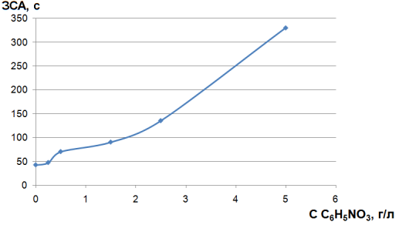
Условия осаждения: t = 40°С; τ=10 мин.; скорость перемешивания 500 об/мин.
Рисунок 1 – Влияние нитрофенола на коррозионную стойкость фосфатного покрытия из раствора фосфатирования Фосфомет

Формирование фосфатных покрытий проводили при температуре 40°С, времени осаждения 10 мин., скорости перемешивания раствора 500 об/мин. Концентрацию нитрофенола в растворе фосфатирования изменяли от 0,1 до 5 г/л. Согласно рисунку 1 коррозионная стойкость фосфатного покрытия в отсутствии нитрофенола составляет 42 с. С увеличением концентрации нитрофенола в растворе защитная способность формируемого фосфатного покрытия значительно возрастает, достигая 330 с. при концентрации нитрофенола 5 г/л.
Влияние нитрофенола на коррозионную стойкость фосфатных покрытий, осаждаемых из других исследуемых фосфатирующих растворов, проявляется в значительно меньшей степени. На рисунке 3, в качестве сравнения, приведены результаты влияния различных концентраций нитрофонола на коррозионную стойкость фосфатных покрытий на железных образцах, полученных из фосфатирующих растворов Фосфомет, Цинкарь, ФР-1(4), модификатор ржавчины Фосфахим.

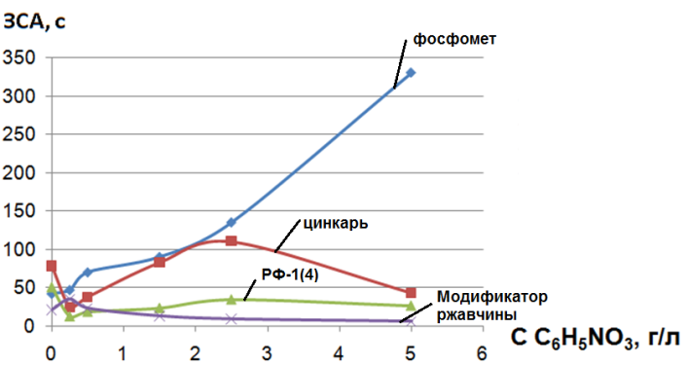
Условия осаждения: исходная концентрация нитрофенола 6,8.10⁻³ М; t = 40°С; τ=10 мин.; скорость перемешивания 500 об/мин
Рисунок 2 – Влияние нитрофенола на коррозионную стойкость фосфатных покрытий из растворов фосфатирования Фосфомет, Цинкарь, ФР-1(4), модификатор ржавчины

В растворе Цинкарь с ростом концентрации нитрофенола от 0,1 до 2,5 мл наблюдается увеличение коррозионной стойкости фосфатного покрытия от 78 до 110 с. При дальнейшем увеличении концентрации нитрофенола коррозионная стойкость покрытия уменьшается до 43 с. Влияние нитрофенола на коррозионную стойкость фосфатных покрытий, формируемых из растворов фосфатирования ФР-1(4) и модификатора ржавчины Фосфохим проявляется в значительно меньшей степени. Таким образом, наибольшее влияние на коррозионную стойкость формируемых фосфатных покрытий нитрофенол оказывает в растворе Фосфомет.

1.2 Влияние 3-нитробензосульфоната натрия на коррозионную стойкость фосфатных покрытий на стальной основе в растворах Цинкарь, Фосфомет ФР-1(1,2,3,4)
Влияние 3-нитробензосульфоната натрия на коррозионную стойкость фосфатных покрытий на стальной основе исследовано капельным методом Акимова. На рисунке 3 показано влияние концентрации 3-нитробензосульфоната натрия на коррозионную стойкость фосфатных покрытий на стальном образце.
Согласно рисунку 3 наличие добавок 3-нитробензосульфоната натрия (до 20 г/л) в растворе фосфатирования не оказывает заметного влияния на коррозионную стойкость формируемого фосфатного покрытия. Дальнейшее увеличение концентрации 3-нитробензосульфоната натрия приводит к резкому увеличению коррозионной стойкости покрытия. При концентрации 3-нитробензосульфоната натрия 50 г/л коррозионная стойкость формируемого покрытия составляет 180 с.

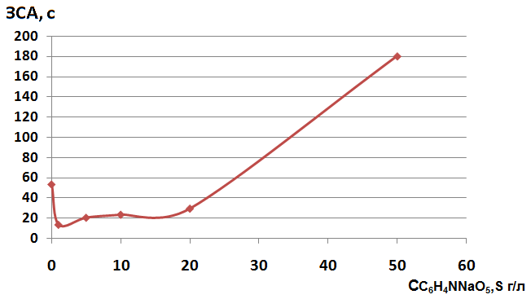
Условия осаждения: температура 40°С, время осаждения 10 мин., скорость перемешивания 500 об/мин.
Рисунок 3 – Влияние концентрации 3-нитробензосульфоната натрия на коррозионную стойкость фосфатных покрытий из раствора Цинкарь на стальном образце

На рисунке 4 для сравнения показано влияние 3-нитробензосульфоната натрия в различных фосфатирующих растворах: Цинкарь, Фоcфомет, ФР-1(1,2,3,4).
Согласно рисунку 4 наибольшая коррозионная стойкость фосфатных покрытий, полученных из различных растворов фосфатирования в присутствии 3-нитробензосульфоната натрия, наблюдается в растворе фосфатирования Цинкарь – 180 с. В растворе фосфатирования Фосфомет с ростом концентрации 3-нитробензосульфоната натрия увеличение коррозионной стойкости формируемых покрытий происходит в меньшей степени по сравнению с раствором фосфатирования Цинкарь. При концентрации 3-нитробензосульфоната натрия 50 г/л коррозионная стойкость покрытия в растворе (Фосфомет) составляет 104 с. В растворах фосфатирования ФР–1(1,2,3,4) влияние 3-нитробензосульфоната натрия наблюдается в значительно меньшей степени.
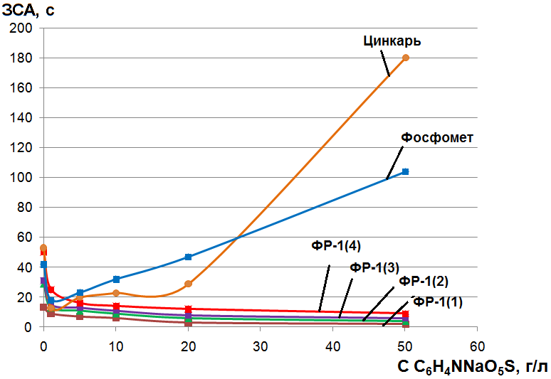
Условия осаждения: температура 40°С, время осаждения 10 мин., скорость перемешивания 500 об/мин.
Рисунок 4 – Влияние концентрации 3-нитробензосульфоната натрия на коррозионную стойкость фосфатных покрытий из различных растворов фосфатрования на стальных образцах

1.3 Исследование коррозионной стойкости фосфатных покрытий из растворов преобразователей ржавчины методом циклической вольтамперометрии
Коррозионная стойкость фосфатных покрытий из растворов преобразователей ржавчины, полученных капельным методом Акимова, была сопоставлена с коррозионной стойкость этих покрытий, определенной электрохимическим методом – методом снятия циклических вольтамперных кривых.
Циклические вольтамперные кривые снимали на железном электроде в 0,3 М Na₂SO₄ в области потенциалов от -0,3 до -1,2 В. На рисунке 5 приведены циклические вольтамперные кривые железного электрода без покрытия и при наличии фосфатного покрытия, полученного из раствора ФР-2.
На циклических вольтамперных кривых без фосфатного покрытия (рисунок 5а) в катодной области наблюдается максимум тока (А) при потенциале Е = -0,90 В восстановления гидроксидных соединений железа, образующихся на поверхности элекьтрода при анодной поляризации.
По мере циклирования наблюдается рост тока максимума (А) со смещением его потенциала в область более отрицательных значений. На 7 цикле потенциал максимума (А) составляет -0,92 В, величина тока максимума (А) - 563 µA. По мере циклирования наблюдается смещение потенциала ионизации железа в область менее отрицательных значений потенциала. При наличии фосфатной пленки на поверхности электрода (рисунок 5б) максимум тока (А) на первом цикл практически отсутствует, однако по мере циклирования наблюдается увеличение величины тока максимума (А) со смещением его потенциала в область более отрицательных значений, причем величина тока максимума (А) на 7 цикле составляет -880 µA, что превышает величину тока максимума (А) на 7 цикле железного электрода без фосфатного покрытия.

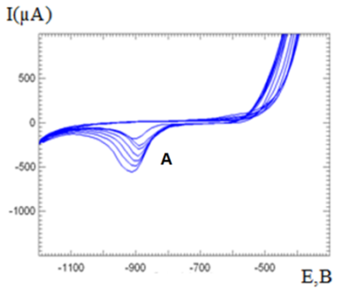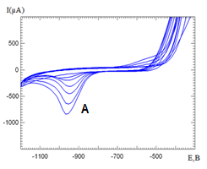
а б
Электролит 0,3 М H₂SO₄, раствор фосфатирования ФР-2 (время фосфатирования 5 мин., температура 40°С, скорость перемешивания 500 об/мин.)
Рисунок 5 – Циклические вольтамперные кривые железного электрода без фосфатной пленки (а) и при наличии фосфатной пленки (б)

На рисунке 6 показано изменение величины тока максимума (А) по мере циклирования на железном электроде без фосфатного покрытия и при наличии фосфатного покрытия.

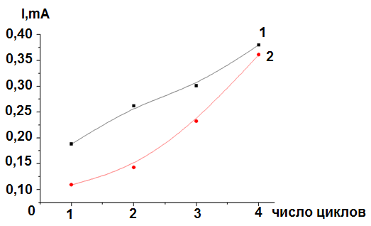
Электролит 0,3М Na₂SO₄; Раствор фосфатирования ФР – 2: ZnO – 0,0263 г/л, Ni(NO₃)_{2*} 6H₂O – 0,0620 г/л, MnSO_{4*}H₂O – 0,1312 г/л, H₃PO₄ – 0,23 мл, NaOH – 0,064 г; температура - 40ºC, скорость перемешивания – 500 об/мин; время осаждения – 3 мин, 1 – без фосфатной пленки в 0,3М Na₂SO₄; 2 – с фосфатной пленкой из раствора ФР – 2;
Рисунок 6 – Изменение величина тока максимума (А) в процессе циклирования

Согласно рисунку 6 на 1 цикле величина тока максимума (А) на железном электроде с фосфатным покрытием (кривая 2) значительно меньше величины тока максимума (А) на железном электроде без фосфатного покрытия (кривая 1).
По мере увеличения числа циклов наблюдается рост величины тока максимума (А) на поверхности железного электрода, покрытого фосфатной пленкой. На 4-м цикле величина тока максимума (А) на электроде, покрытом фосфатной пленкой, практически совпадает с величиной тока максимума (А) без фосфатной пленки. Вероятно, это связано с разрушением фосфатного покрытия в процессе снятия циклических вольтамперных кривых.

2 Определение оптимальных условий формирования фосфатных покрытий в присутствии ускорителей с использованием метода Акимова и методом снятия циклических вольтамперных кривых
2.1 Влияние нитрофенола на коррозионную стойкость фосфатных покрытий на стальной основе в растворе Фосфомет
Для определения оптимальных условий формирования фосфатных покрытий, осажденных из раствора преобразователя ржавчины Фосфомет на железных подложках проведены исследования температуры и времени формирования покрытий при оптимальной концентрации нитрофенола в этих растворах. На рисунке 7 показано влияние температуры на коррозионную стойкость фосфатных покрытий, осажденных из раствора Фосфомет при концентрации нитрофенола в этом растворе 5 г/л.

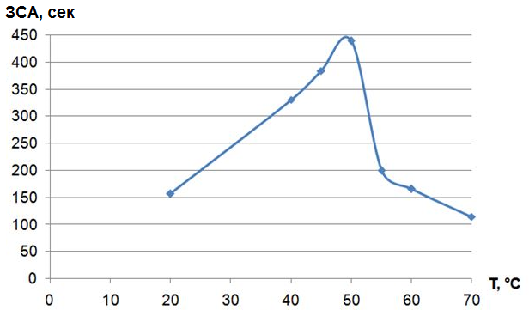
Условия осаждения: концентрация нитрофенола 5г/л; τ=10 мин.; скорость перемешивания 500 об/мин.
Рисунок 7 – Влияние температуры на коррозионную стойкость фосфатных покрытий из раствора Фосфомет

Исследование проводили в интервале температур от 20º до 70ºС. Согласно рисунку 7 с увеличением температуры осаждения от 10º до 50ºС наблюдается рост коррозионной стойкости фосфатного покрытия. При температуре 50ºС коррозионная стойкость фосфатного покрытия составляет 439 с. При дальнейшем увеличении температуры осаждения коррозионная стойкость покрытия уменьшается. Таким образом, оптимальная температура осаждения фосфатного покрытия на железном образце из раствора фосфатированияФосфомет при концентрации нитрофенола 5 г/л составляет 40 - 50ºС.
На рисунке 8 приведены результаты исследования оптимального времени формирования фосфатного покрытия из раствора «Фосфомет» при концентрации нитрофенола 5 г/л и температуре 50ºС. Время осаждения изменяли в интервале от 1 до 60 мин. Согласно рисунку 8 формирование фосфатного покрытия на железном образце практически завершается в течение 10 мин. Коррозионная стойкость фосфатного покрытия при этом времени осаждения составляет 439 с. Дальнейшее увеличение времени осаждения приводит к незначительному увеличению коррозионной стойкости фосфатных покрытий.

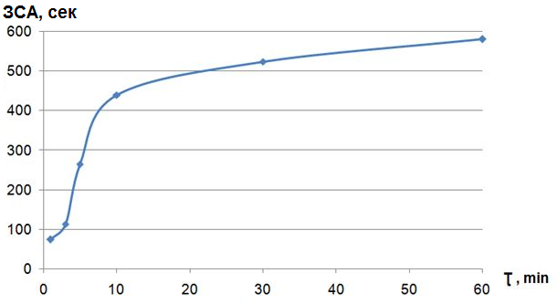
Условия осаждения: концентрация нитрофенола 5г/л; t = 50ºC; скорость перемешивания 500 об/мин.
Рисунок 8 – Влияние времени осаждения на коррозионную стойкость фосфатных покрытий из раствора Фосфомет

Таким образом, оптимальными условиями осаждения фосфатных покрытий на железных образцах из раствора преобразователя ржавчины «Фосфомет» в присутствии ускорителя процесса нитрофенола являются концентрация нитрофенола 5 г/л, температура 40-50ºС, время осаждения 10 мин. Коррозионная стойкость фосфатного покрытия в этих условиях составляет 439 с.

2.2 Влияние нитрофенола на коррозионную стойкость фосфатных покрытий на стальной основе в растворе преобразователя ржавчины Цинкарь
Нитрофенол в растворе Цинкарь оказывает меньшее влияние на коррозионную стойкость фосфатных покрытий, осажденных на железные подложки, по сравнению с раствором Фосфомет. Оптимальная концентрация нитрофенола, при которой наблюдается максимальная коррозионная стойкость покрытий, составляет 2,5 г/л. При этой концентрации нитрофенола защитная способность по методу Акимова составляет 110 с (рисунок 8).
Проведено определение оптимальной температуры и времени осаждения фосфатного покрытия для концентрации нитрофенола 2,5 г/л в растворе Цинкарь. На рисунке 9 показано влияние температуры осаждения фосфатного покрытия на железной подложке при оптимальной концентрации нитрофенола 2,5 г/л. Согласно рисунку 9 величина коррозионной стойкости формируемого покрытия достигает максимального значения 116 с. при температуре осаждения 45ºС. Дальнейшее повышение температуры осаждения приводит к снижению коррозионной стойкости формируемого покрытия.

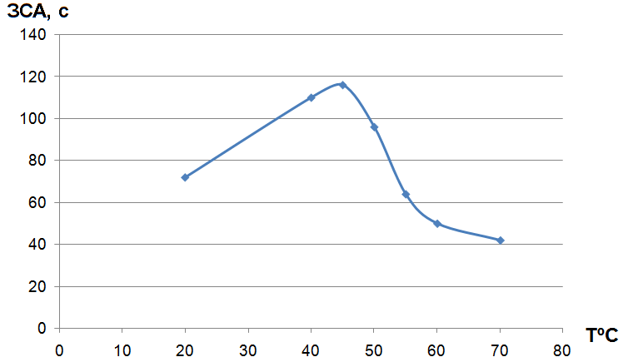
Условия осаждения: концентрация нитрофенола 2,5 г/л; τ=10 мин.; скорость перемешивания 500 об/мин
Рисунок 9 – Влияние температуры на коррозионную стойкость фосфатных покрытий из раствора Цинкарь

Таким образом, за оптимальную температуру осаждения фосфатного покрытия из раствора Цинкарь при концентрации нитрофенола 2,5 г/л была принята температура 45ºС.
Определено оптимальное время осаждения фосфатного покрытия при концентрации нитрофенола 2,5 г/л и температуре осаждения 45ºС (рисунок 10).

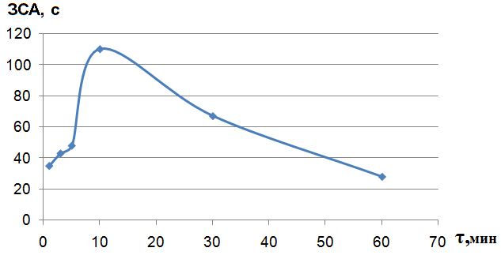
Условия осаждения: концентрация нитрофенола 2,5 г/л.; τ = 45ºС; скорость перемешивания 500 об/мин.
Рисунок 10 – Влияние времени осаждения на коррозионную стойкость фосфатных покрытий из раствора Цинкарь в присутствии нитрофенола
Согласно рисунку 10 оптимальное время фосфатирования при указанных выше параметрах осаждения составляет 10 минут, коррозионная стойкость при этом времени равна 116с.
Следовательно, оптимальными параметрами осаждения фосфатных покрытий на железных подложках из раствора Цинкарь в присутствии ускорителя нитрофенола являются: концентрация нитрофенола 2,5 г/л, температура 45ºС, время осаждения 10 минут. Коррозионная стойкость фосфатных покрытий при этих параметрах осаждения составляет 116 с.

2.3 Выбор оптимальных условий фосфатирования в присутствии 3-нитробензосульфоната натрия в растворе преобразователя ржавчины Фосфомет
На рисунке 11 показано влияние температуры осаждения на коррозионную стойкость фосфатного покрытия из раствора Фосфомет в присутствии 50 г/л 3 - нитробензосуфоната натрия.

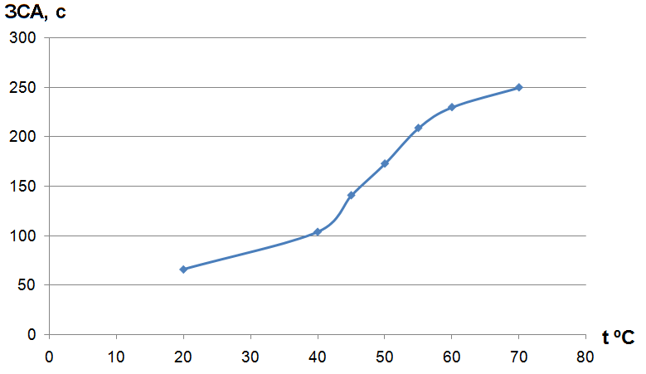
Условия осаждения: концентрация 3-нитробензосульфоната натрия 50 г/л; время осаждения 10 мин., скорость перемешивания 500 об/мин.
Рисунок 11 – Влияние температуры осаждения на коррозионную стойкость фосфатного покрытия из раствора Фосфомет нитробензосуфоната натрия

Температуру осаждения покрытия изменяли от 20 до 80ºС. Согласно рисунку 9 с ростом температуры осаждения фосфатного покрытия наблюдается увеличение его коррозионной стойкости. Наибольший рост коррозионной стойкости фосфатного покрытия наблюдается в интервале температур от 40 до 60ºС. Оптимальной температурой осаждения фосфатного покрытия принята температура 60ºС. Коррозионная стойкость при этом составляет 230 с.
Определено оптимальное время осаждения фосфатного покрытия при концентрации 3-нитробензосульфоната натрия 50 г/л и температуре осаждения 60ºС. На рисунке 12 приведена зависимость изменения коррозионной стойкости фосфатного покрытия из раствора Фосфомет от времени осаждения.

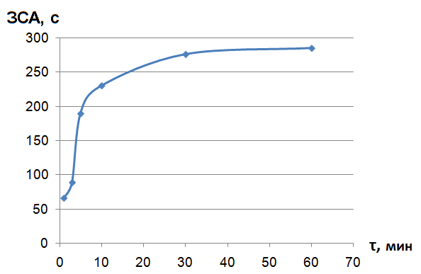
Условия осаждения: концентрация 3-нитробензосульфоната натрия 50 г/л; температура осаждения 60ºС, скорость перемешивания 500 об/мин.
Рисунок 12 – Влияние времени осаждения на коррозионную стойкость фосфатного покрытия из раствора фосфатирования Фосфомет в присутствии 3-нитробензосульфоната натрия

Время осаждения фосфатного покрытия изменяли от 1 до 60 мин. Согласно рисунку 10 с увеличением времени осаждения от 1 до 10 мин. коррозионная стойкость фосфатного покрытия резко увеличивается. При дальнейшем увеличении времени осаждения коррозионная стойкость покрытия растет с меньшей скоростью. За оптимальное время осаждения было принято время 10 мин.
Таким образом, оптимальными условиями осаждения фосфатных покрытий из раствора фосфатирования Фосфомет в присутствии 3-нитробензосульфоната натрия являются концентрация 3-нитробензосульфоната натрия 50 г/л; температура осаждения 60ºС; время осаждения 10 мин. Коррозионная стойкость фосфатного покрытия при этих условиях осаждения составляет 230 с.

2.4 Выбор оптимальных условий осаждения из раствора Цинкарь в присутствии 3 - нитробензосуфоната натрия
Проведено исследование влияния температуры осаждения фосфатного покрытия на железную основу из раствора фосфатирования Цинкарь в присутствии 3 - нитробензосуфоната натрия (рисунок 13).
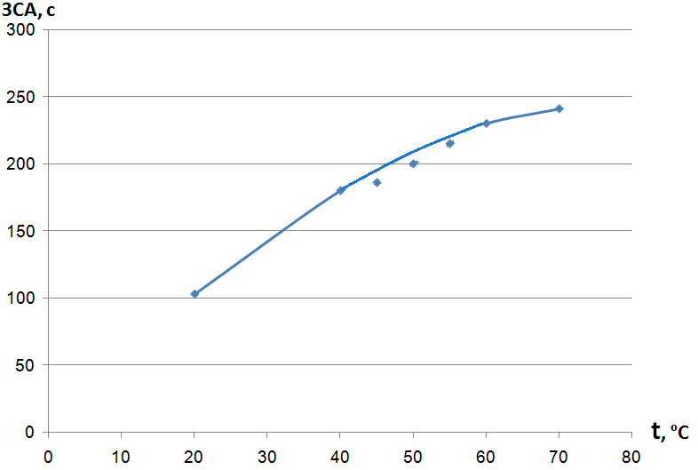
Условия осаждения: концентрация 3-нитробензосульфоната натрия 50 г/л; время осаждения 10 мин, скорость перемешивания 500 об/мин
Рисунок 13 – Влияние температуры осаждения на коррозионную стойкость фосфатного покрытия из раствора Цинкарь 3 - нитробензосуфоната натрия

Согласно рисунку 13 с увеличением концентрации 3 - нитробензосуфоната натрия в растворе фосфатирования Цинкарь наблюдается рост коррозионной стойкости формируемого фосфатного покрытия на поверхности железного образца. Оптимальной температурой осаждения была выбрана температура 60ºС. Коррозионная стойкость фосфатного покрытия при этой температуре составляет 230 с. Дальнейший рост температуры приводит к незначительному увеличению коррозионной стойкости.
Определено оптимальное время осаждения фосфатного покрытия из раствора фосфатирования Цинкарь в присутствии 3-нитробензосульфоната натрия при оптимальной температуре 60ºС (рисунок 14).

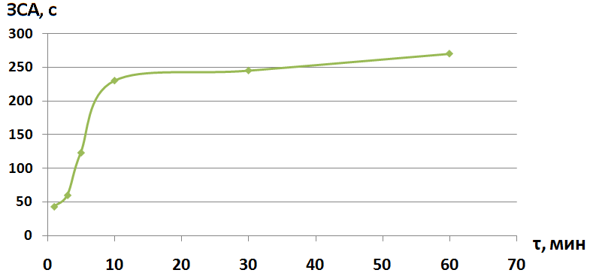
Условия осаждения: концентрация 3-нитробензосульфоната натрия 50 г/л; температура осаждения 60ºС, скорость перемешивания 500 об/мин
Рисунок 14 – Влияние времени осаждения на коррозионную стойкость фосфатного покрытия из раствора фосфатирования Цинкарь в присутствии 3-нитробензосульфоната натрия

Согласно рисунку 14 наибольший рост коррозионной стойкости фосфатного покрытия из раствора фосфатирования Цинкарь в присутствии 3-нитробензосульфоната натрия наблюдается в первые 10 минут осаждения. Коррозионная стойкость при этом времени составляет 230 с. При дальнейшем увеличении времени осаждения защитная способность формируемого фосфатного покрытия увеличивается незначительно.
Таким образом, оптимальными условиями осаждения фосфатного покрытия из раствора фосфатирования Цинкарь в присутствии 50 г/л 3-нитробензосульфоната натрия являются температура осаждения 60ºС и время осаждения 10 минут. Коррозионная стойкость формируемого покрытия при этих условиях составляет 230 с.

2.5 Влияние последующей обработки на коррозионную стойкость формируемых покрытий
Исследовано влияние последующей термической обработки формируемых фосфатных покрытий на их коррозионную стойкость. Сформированное фосфатное покрытие, полученное из раствора Фосфомет в присутствии ускорителя нитрофенола, высушивали в сушильном шкафуSNOL 67/350 при разных температурах и в течение различного времени. На рисунке 15 показано влияние температуры последующего высушивания фосфатных покрытий, осажденных из раствора Фосфомет в присутствии нитрофенола 5 г/л, на их коррозионную стойкость.

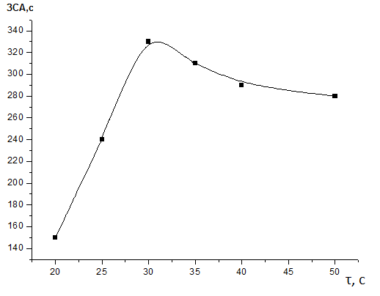
Рисунок 15 – Влияние температуры последующего прокаливания на коррозионную стойкость формируемых фосфатных покрытий.

Согласно рисунку 15 оптимальной температурой прокаливания, при которой наблюдается максимальная коррозионная стойкость формируемого покрытия, составляет 30ºС. Дальнейший рост температуры последующего прокаливания приводит к небольшому снижению коррозионной стойкости. Определение оптимального времени последующего прокаливания проводили при температуре 30ºС (рисунок 16).

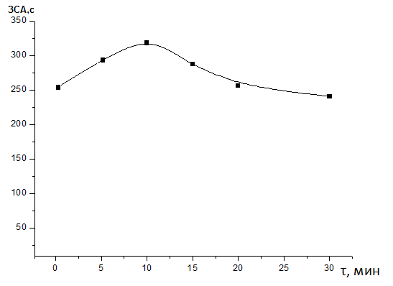
Рисунок 16 – Влияние времени последующего прокаливания на коррозионную стойкость фосфатного покрытия

Согласно рисунку 16 оптимальное время последующего прокаливания составляет 10 минут. Таким образом, оптимальными условиями последующего прокаливания являются температура 30ºС и время 10 мин.

2.6 Влияние ускорителей на коррозионную стойкость фосфатных покрытий, полученных из растворов фосфатирования и преобразователей ржавчины
В таблице 1 сопоставлены полученные результаты по влиянию ускорителей процесса фосфатирования 3-нитробензосульфоната натрия, нитрофенола, гидроксиламина на коррозионную стойкость фосфатных покрытий на поверхности железных образцов из различных растворов фосфатирования и преобразователей ржавчины.

Таблица 1 – Влияние ускорителей фосфатирования на коррозионную стойкость фосфатных покрытий на железной (Ст.3) подложке
Раствор фосфатирования | Ускоритель | концентрация ускорителя,(г/л) | температура  осаждения,  (t,⁰С) | время осаждения (мин.) | Коррозионная стойкость по Акимову (с)
1 | 2 | 3 | 4 | 5 | 6
ФР-1(1) | м-НБС | 1 | 40 | 10 | 9
ФР-1(1) | нитрофенол | 2.5 | 40 | 10 | 10
ФР-1(1) | гидроксиламин | 10 | 40 | 10 | 58
ФР-1(2) | м-НБС | 1 | 40 | 10 | 13
ФР-1(2) | нитрофенол | 2,5 | 40 | 10 | 18
ФР-1(2) | гидроксиламин | - | - | - | -
ФР-1(3) | м-НБС | 1 | 40 | 10 | 15
ФР-1(3) | нитрофенол | 2,5 | 40 | 10 | 24
ФР-1(3) | гидроксиламин | - | - | - | -

Продолжение таблицы 1
1 | 2 | 3 | 4 | 5 | 6
ФР-1(4) | м-НБС | 1 | 40 | 10 | 25
ФР-1(4) | нитрофенол | 2,5 | 40 | 10 | 34
ФР-1(4) | гидроксиламин | 5 | 40 | 10 | 110
ФР-2(1) | м-НБС | 1 | 40 | 10 | 13
ФР-2(1) | нитрофенол | 5 | 40 | 10 | 8
ФР-2(1) | гидроксиламин | 50 | 40 | 10 | 70
ФР-2(2) | м-НБС | - | - | - | -
ФР-2(2) | нитрофенол | - | - | - | -
ФР-2(2) | гидроксиламин | 50 | 40 | 10 | 95
ФР-3 | м-НБС | - | - | - | -
ФР-3 | нитрофенол | - | - | - | -
ФР-3 | гидроксиламин | 50 | 40 | 10 | 84
Цинкарь | м-НБС | 50 | 40 | 10 | 180
Цинкарь | нитрофенол | 2,5 | 40 | 10 | 110
Цинкарь | гидроксиламин | 5 | 40 | 10 | 93
Фосфомет | м-НБС | 50 | 40 | 10 | 104
Фосфомет | нитрофенол | 5 | 40 | 10 | 330
Фосфомет | гидроксиламин | 50 | 40 | 10 | 27

Согласно таблице 1 в фосфатирующих растворах ФР-1 (1,2,3,4), ФР-2 (1,2), ФР-3 м-нитробензосульфонат натрия и нитрофенол не оказывают заметного влияния на изменение коррозионной стойкости фосфатных покрытий на поверхности железных образцов. Наибольшее влияние на коррозионную стойкость фосфатных покрытий в этих растворах проявляет гидроксиламин. При концентрации гидроксиламина 10 г/л коррозионная стойкость фосфатного покрытия, полученного из раствора ФР-1(1), составляет 58 с. При более высокой концентрациях гидроксиламина 50 г/л стойкие фосфатные покрытия на железных образцах формируются из растворов фосфатирования ФР-2(1) – 70с, ФР-2(2) – 95 с и ФР-3 – 84 с. Наиболее сильное влияние на коррозионную стойкость фосфатного покрытия оказывает наличие гидроксиламина в растворахфосфатирования ФР-1(4) и Цинкарь. Коррозионная стойкость фосфатных покрытий в этих растворах, составляет 110 с и 93 с. соответственно при концентрации гидроксиламина 5 г/л, температуре осаждения 40ºС и времени осаждения 10 мин.
Использование м-нитробензосульфоната натрия для усиления защитных свойств формируемых фосфатных покрытий наиболее эффективно в преобразователях ржавчины Цинкарь и Фосфомет. Коррозионная стойкость фосфатных покрытий, полученных из растворов преобразователей ржавчины Цинкарь и Фосфомет в присутствии 50 г/л м-нитробензосульфоната натрия, температуре 40ºС, времени фосфатирования 10 минут составляет 180 и 104 с соответственно по методу Акимова. Недостатком м-нитробензосульфоната натрия является необходимость использования его высокой концентрации.
Наиболее эффективным ускорителем процесса фосфатрования в растворах Цинкарь и Фосфомет является нитрофенол. При концентрации нитрофенола 5 г/л в растворе фосфатирования Фосфомет, температуре осаждения 40ºС, времени осаждения 10 минут, коррозионная стойкость фосфатного покрытия составляет 330 с. В отсутствии нитрофенола коррозионная стойкость фосфатного покрытия равна 42 с. Таким образом, нитрофенол приводит к увеличению коррозионной стойкости фосфатного покрытия из раствора фосфатирования Фосфомет в ~7, 8 раза.
В растворе Цинкарь при концентрации нитрофенола 2,5 г/л, температуре осаждения 40ºС и времени осаждения 10 мин. на поверхности железных образцов формируются фосфатные покрытия с коррозионной стойкостью 110 с., что в 1,4 раза превышает коррозионную стойкость фосфатного покрытия в отсутствии нитрофенола.
Проведено определение коррозионной стойкости фосфатных покрытий при оптимальных условиях осаждения. С этой целью для каждого раствора фосфатирования была выбрана оптимальная концентрация ускорителя, при которой наблюдалась максимальная коррозионная стойкость. Для этой концентрации ускорителя проведены исследования влияния температуры и времени осаждения. На основании проведенных исследований были выбраны оптимальная температура и время осаждения фосфатных покрытий, при которых наблюдалась их максимальная коррозионная стойкость. Результаты проведенных исследований приведены в таблице 2.

Таблица 2 – Определение оптимальных условий осаждения фосфатных покрытий на железных подложках (Ст.3)
Раствор фосфатирования | Ускоритель | концентрация ускорителя,(г/л) | температура  осаж.,(t,ºС) | время осаждения (мин.) | Корроз. стой. по Акимову (с)
ФР-1(1) | м-НБС | 1 | 45 | 10 | 10
ФР-1(1) | нитрофенол | 2,5 | 45 | 10 | 11
ФР-1(1) | гидроксиламин
ФР-1(2) | м-НБС | 1 | 45 | 10 | 16
ФР-1(2) | нитрофенол | 2,5 | 45 | 10 | 26
ФР-1(2) | гидроксиламин
ФР-1(3) | м-НБС | 1 | 45 | 10 | 21
ФР-1(3) | нитрофенол | - | - | - | -
ФР-1(3) | гидроксиламин | - | - | - | -
ФР-1(4) | м-НБС | 1 | 45 | 10 | 33
ФР-1(4) | нитрофенол | - | - | - | -
ФР-1(4) | гидроксиламин | - | - | - | -
ФР-2(1) | м-НБС | - | - | - | -
ФР-2(1) | нитрофенол | - | - | - | -
ФР-2(1) | гидроксиламин | - | - | - | -
ФР-2(2) | м-НБС | - | - | - | -
ФР-2(2) | нитрофенол | - | - | - | -
ФР-2(2) | гидроксиламин | - | - | - | -
ФР-3 | м-НБС | - | - | - | -
ФР-3 | нитрофенол | - | - | -
 | гидроксиламин | - | - | - | -
Цинкарь | м-НБС | 50 | 70 | 10 | 241
Цинкарь | нитрофенол | 0.25 | 45 | 10 | 116
Цинкарь | гидроксиламин | - | - | - | -
Фосфомет | м-НБС | 50 | 70 | 10 | 250
Фосфомет | нитрофенол | 5 | 50 | 10 | 439
Фосфомет | гидроксиламин
Согласно таблице 2 увеличение температуры осаждения фосфатного покрытия до 45ºС способствует росту коррозионной стойкости покрытий, полученных из раствора фосфатирования ФР-1(2) в присутствии ускорителя м-нитробензосульфоната натрия до 16 с, в присутствии нитрофенола до 26 с; из раствора фосфатирования ФР-1(3) в присутствии м-нитробензосульфоната натрия до 21 с. и из раствора ФР-1(4) в присутствии м-нитробензосульфоната натрия до 33 с.
Наибольшее влияние температуры осаждения на коррозионную стойкость фосфатных покрытий наблюдается в растворах преобразователей ржавчины Цинкарь и Фосфомет. Так, в растворе Цинкарь в присутствии м-нитробензосульфоната натрия повышение температуры осаждения до 70ºС увеличивает коррозионную стойкость фосфатного покрытия до 241 с., при температуре осаждения 40ºС коррозионная стойкость покрытий составляла 180 с. В растворе Фосфомет в присутствии м-нитробензосульфоната натрия коррозионная стойкость покрытий, осажденных при температуре 70ºС, возрастает до 250 с., при температуре осаждения 40ºС - коррозионная стойкость покрытий составляла 104 с.
Наибольший рост коррозионной стойкости фосфатных покрытий наблюдался в растворе Фосфомет в присутствии ускорителя нитрофенола даже при небольшом увеличении температуры. Так, увеличение температуры осаждения до 50ºС приводит к формированию фосфатного покрытия, коррозионная стойкость которого составляет 439 с, а при температуре осаждения 40ºС коррозионная стойкость покрытий составляла 330 с. Таким образом, осаждение фосфатного покрытия из раствора фосфатирования Фосфомет при концентрации нитрофенола 5 г/л, температуре осаждения 50ºС и времени осаждения 10 минут, приводит к формированию фосфатного покрытия, коррозионная стойкость которого составляет 439 с, что в 10,4 раза превышает коррозионную стойкость покрытия, полученного в отсутствии нитрофенола.

2.7 Определение оптимальных условий формирования фосфатных покрытий в присутствии ускорителей с использованием электрохимического метода
С целью получения независимой информации по определению оптимальных условий формирования фосфатных покрытий помимо капельного метода Акимова был предложен электрохимический метод – метод циклической вольтамперометрии.
Проведено определение оптимальных условий осаждения фосфатных покрытий, осажденных из преобразователя ржавчины Фосфомет в присутствии ускорителя нитрофенола методом циклической вольтамперометрии. Фосфатные покрытияосаждали на поверхности железного электрода с последующим снятием циклических вольтамперных кривых в области потенциалов от -0,3 В до -1,2 В.
На рисунке 17 приведены циклические вольтамперные кривые железного электрода без покрытия (рисунок 17а) и с фосфатным покрытием (рисунок 17б) в растворе 0,3 М Na₂SO₄. Фосфатное покрытие осаждали на поверхность железного электрода из раствора преобразователя ржавчины Фосфомет в присутствии 0,1 г нитрофенола. Температура осаждения 40ºС, время осаждения 10 мин, скорость перемешивания 500 об/мин.

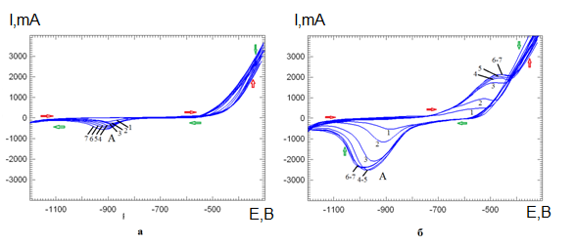
Рисунок 17 – Циклические вольтамперные кривые железного электрода без покрытия (а) и с фосфатным покрытием (б) в 0,3 МNa₂SO₄

Согласно рисунку 17 в отсутствии фосфатного покрытия (рисунок 17а) в катодной части циклических вольтамперных кривых наблюдается максимум тока (А), обусловленный восстановлением гидроксидных соединений железа, образующихся на поверхности электрода в процессе анодной поляризации. В анодной области на циклических вольтамперных кривых в процессе циклирования происходит смещение потенциала ионизации железного электрода в область более отрицательных значений, что свидетельствует об уменьшении коррозионной стойкости железного электрода.
При наличии фосфатного покрытия, сформированного в растворе преобразователя ржавчины Фосфомет (рисунок 17 б), наблюдается значительное увеличение тока максимума (А) и появление волны окисления продуктов, образующихся на поверхности железного электрода (Е=-480 мВ) при восстановления гидроксидных соединений железа. По мере циклирования происходит рост величины тока катодного максимума (А) и тока анодной волны. Кроме того, в анодной части вольтамперных кривых наблюдается смещение потенциала ионизации железного электрода в область менее отрицательных значений потенциала, что свидетельствует об изменении его коррозионной стойкости. На рисунке 18 показана увеличенная анодная область циклических вольтамперных кривых железного электрода с фосфатным покрытием, осажденным из раствора Фосфомет в присутствии нитрофенола.
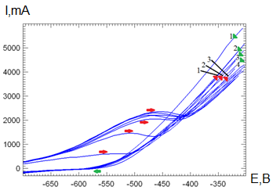
Рисунок 18 - Циклические вольтамперные кривые (анодная область) железного электрода с фосфатным покрытием, осажденным из раствора Фосфомет в присутствии 4г/л нитрофенола, в 0,3 М Na₂SO₄

Согласно рисунку 18 с увеличением числа циклов наблюдается смещение потенциала ионизации железного электрода с фосфатным покрытием в область менее отрицательных потенциалов, что свидетельствует о затруднении процесса ионизации или увеличении коррозионной стойкости железного электрода. Определение коррозионной стойкости осуществляли на основании данных по изменению тока ионизации железного электрода при определенном потенциале.
Проведено исследование коррозионной стойкости фосфатного покрытия, осажденного из раствора Фосфомет от концентрации нитрофенола. Для оценки коррозионной стойкости фосфатных покрытий, полученных при разных концентраций нитрофенола, сняли циклические вольтамперные кривые в растворе 0,3М Na₂SO₄. По полученным данным на циклических вольтамперных кривых (по 1-ому обратному циклу) построили зависимость изменения тока ионизации железного электрода от концентрации нитрофенола при потенциале ионизации Е=-0,3 В.
На рисунке 19 приведена зависимость изменения тока ионизации железного электрода от разных концентраций нитрофенола в растворе преобразователя ржавчины Фосфомет. Согласно рисунку 20 по мере увеличения концентрации нитрофенола от 1 до 6 г/л величина тока ионизации изменяется с 4,4 до 3,7 mA (при потенциале Е=-0,3В). Минимальное значение тока ионизации железного электрода и, соответственно, наибольшая коррозионная стойкость наблюдается при концентрации нитрофенола 4-5 г/л, что согласуется с данными определения коррозионной стойкости по методу Акимова.
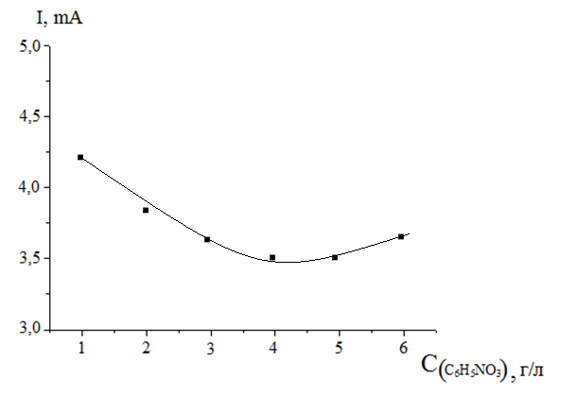
Электролит 0,3М Na₂SO₄; раствор фосфатирования Фосфомет; температура - 40ºC, время осаждения – 10 мин, перемешивания – 500 об/мин, при разной концентрации нитрофенола: 1- 1г/л; 2 – 2 г/л; 3 – 3 г/л; 4 – 4 г/л; 5 – 5 г/л; 6 –6 г/л;
Рисунок 19 – Изменение величины тока ионизации железного электрода от концентрации нитрофенола на циклических вольтамперных кривых (1-обратный цикл) железного электрода

Исследование влияние температуры осаждения фосфатного покрытия из раствораФосфомет проведено при оптимальной концентрации нитрофенола 4 г/л. На рисунке 20 показана зависимость тока ионизации железного электрода от температуры осаждения покрытия. Температуру осаждения изменяли от 30 до 60ºС.

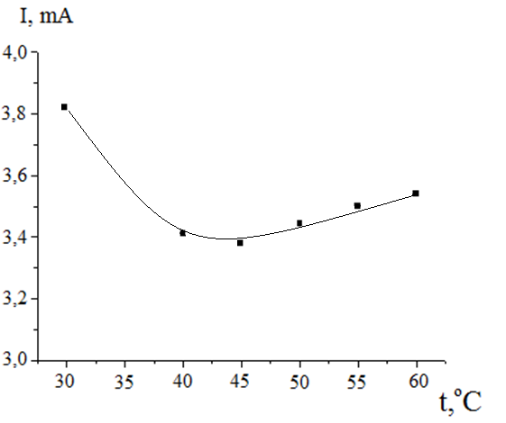
Электролит 0,3М Na₂SO₄; раствор осаждения Фосфомет; время осаждения – 10 мин, концентрация нитрофенола - 4 г/л, скорость перемешивания – 500 об/мин, температура раствора (ºС): 1- 30; 2 – 40; 3 – 45; 4 – 50; 5 – 55; 5 – 60;
Рисунок 20 – Зависимость тока ионизации железного электрода при потенциале -0,3В с фосфатным покрытием от температуры его осаждения
Согласно рисунку 20 минимальный ток ионизации железного электрода и, следовательно, максимальная коррозионная стойкость фосфатного покрытия наблюдается при температуре осаждения 40-50ºС.
Исследование влияния времени осаждения фосфатного покрытия из раствора Фосфомет в присутствии 4 г/л нитрофенола показано на рисунке 21.

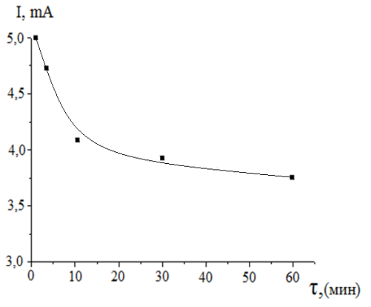
Электролит 0,3М Na₂SO₄; раствор фосфатирования Фосфомет; температура – 40ºC, скорость перемешивания – 500 об/мин, концентрация нитрофенола - 4 г/л
Рисунок 21 – Зависимость тока ионизации железного электрода с фосфатным покрытием от времени его осаждения

Согласно рисунку 21 с увеличением времени осаждения фосфатного покрытия на железном электроде от 2 до 10 мин. наблюдается резкое уменьшение тока ионизации железного электрода. Дальнейшее увеличение времени осаждения приводит к незначительному уменьшению тока ионизации. За оптимальное время осаждения было принято 10 минут.
Таким образом, на основании проведенных электрохимических исследований были определены следующие оптимальные условия формирования фосфатных покрытий из раствора преобразователя ржавчины Фосфомет в присутствии ускорителя нитрофенола: концентрация нитрофенола 4-5 г/л; температура осаждения 40-50ºС, время осаждения 10 минут. Полученные оптимальные условия осаждения фосфатного покрытия с высокой степенью коррелируют с оптимальными условиями, определенными капельным методом Акимова.

3 Проведение коррозионных испытаний фосфатных покрытий из поляризационных кривых по Тафелю
Антикоррозионные свойства полученных фосфатных покрытий оценивали с помощью поляризационных кривых.
Параметры коррозионных процессов на железном электроде были определены из полулогарифмической зависимости lgI – E (рисунок 22) в растворе 0,3М Na₂SO₄, (рН=5,7).
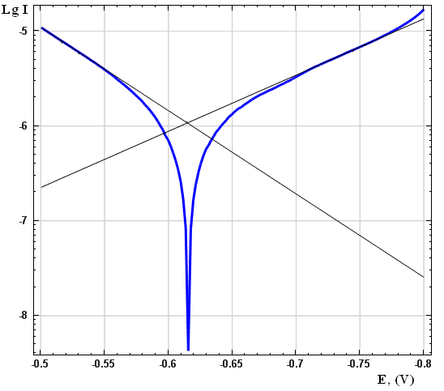
Рисунок 22 - Тафелевская зависимость для железного электрода в растворе 0,3М Na₂SO₄, (рН=5,7)

Из зависимости lgI – E определены значения Тафелевских наклонов b_{a}=113мВ и b_{k}=118мВ, а также глубина коррозионного проникновения 0,024 мм/год, плотность коррозионного тока 8,5µА۰см⁻², величина коррозионного сопротивления 27,4 кОм, потенциал коррозии -0,615мВ.
Для вняснения влияния нитрофенола на формирование фосфатных покрытий в растворе Фосфомета, в первую очередь рассмотрели Тафелевские зависимости самого фосфатирующего раствора Фосфомет. Из экспериментальных данных определено, что время установления стационарного потенциала в чистом Фосфомета дольше, чем в присутствии нитрофенола. Это означает, что присутствие в фосфатирующем растворе нитрофенола сокращает время осаждения фосфатного покрытия.
Аналогичные зависимости были получены в растворах преобразователя ржавчины Фосфомет при разных концентрациях нитрофенола (рисунок 23).

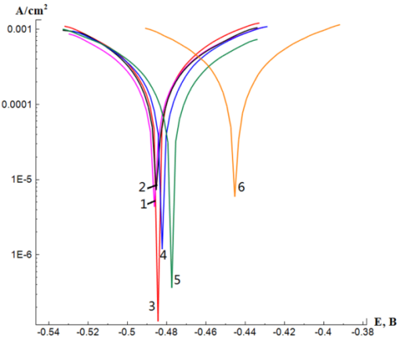
Температура фосфатирования -40ºС, время осаждения-10мин, перемешивания- 500 об/мин. 1- 0; 2-0,25г/л; 3-0,5г/л; 4-1,5г/л; 5- 2,5г/л; 6- 5г/л
Рисунок 23 - Тафелевская зависимость для железного электрода в растворе Фосфомет при разных концентраций нитрофенола
Кинетические параметры коррозионных процессов на железном электроде в исследуемых растворах Фосфмет + Нитрофенол представлены в таблице 3.

Таблица 3 – Кинетические параметры коррозионных процессов на железном электроде в растворе Фосфомет при разных концентрациях нитрофенола
Концентрация нитрофенола  (г/л) | Изменение стационарного потенциала, В | ba (V/dec) | bc  (V/dec) | I_{corr}(mA/cm²) | Скорость коррозии (мм/год) | сопротивление поляризации (Ω)
0 | -0,487 | 90,5 | 1,7 | 3,8 | 44,2 | 69,1
0,25 | -0,486 | 96,5 | 2,7 | 4,42 | 51,4 | 61,7
0,5 | -0,485 | 96,7 | 6,0 | 5,17 | 60,1 | 57,0
1,5 | -0,481 | 94,4 | 9,2 | 4,56 | 53,1 | 64,9
2,5 | -0,478 | 76,1 | 0,6 | 2,86 | 33,3 | 78,2
5 | -0,446 | 89,4 | 5,9 | 4,13 | 8,0 | 60,8

На основании кинетических параметров, полученных из Тафелефских кривых железного электрода в растворе Фосфомет при разной концентрации нитрофенола, построена зависимость изменения величины коррозионного потенциала от концентрации нитрофенола в растворе Фосфомет (рисунок 24).

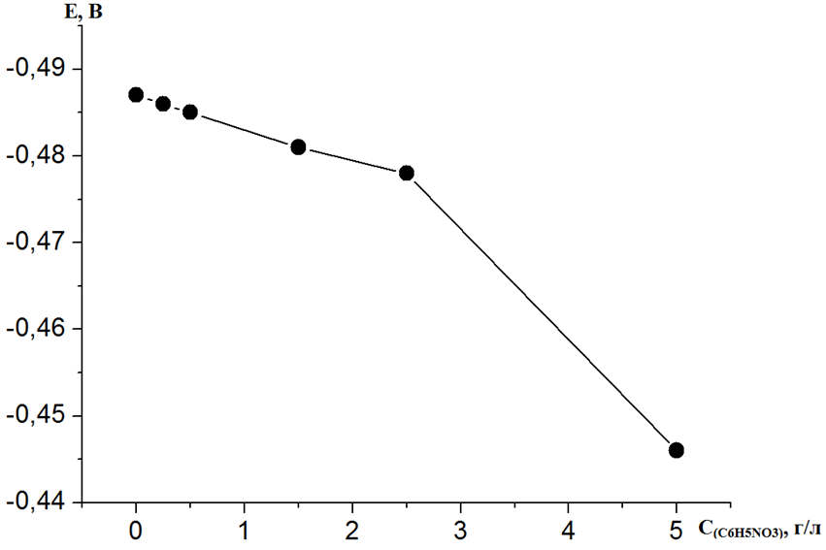
Условия фосфатирования: температура 40ºС, время осаждения 10мин, скорость перемешивания- 500 об/мин, концентрация нитрофенола, г/л: 1- 0; 2-0,25г/л; 3-0,5г/л; 4-1,5; 5- 2,5; 6- 5
Рисунок 24 – Зависимость величины коррозионного потенциала железного электрода в растворе Фосфомет от концентрации нитрофенола

Согласно таблице 3 и рисунку 24 с увеличением концентрации нитрофенола в растворе Фосфомете величина коррозионного потенциала смещается в область менее отрицательных потенциалов. Это свидетельствует о том, что в присутствии нитрофенола наблюдается увеличение коррозионной стойкости формируемого фосфатного покрытия на поверхности железного образца.
Однако использования метода снятия поляризационных кривых и их обработка в координатах lgI – E ограничено из-за того, что концентрационные изменения в растворе влияют на ход поляризационных кривых, либо происходит образование фазовых адсорбционных слоев на металлической поверхности, что также приводят к искажениям поляризационных кривых.

4 Проведение коррозионных испытаний с использованием метода поляризационного сопротивления. Исследование получаемых фосфатных покрытий с использованием физико-химических методов
4.1 Проведение коррозионных испытаний с использованием метода поляризационного сопротивления
Для устранения осложнений возникающих при определении коррозионных параметров с помощью Тафелевской зависимости lgI – E наиболее целесообразно использовать электрохимический метод определения поляризационного сопротивления, которое можно измерить при незначительной поляризации железного электрода от величины стационарного потенциала в пределах 5-10мВ. Величина поляризационного сопротивления обратно пропорциональна скорости коррозии. Коррозионные измерения осуществлены с помощью пилотной стендовой установки Моникор 2М при скорости потока исследуемого раствора 1,3м/с.
Изменение скорости коррозии стального образца во времени при разных концентрациях нитрофенола в растворе Фосфомет представлено на рисунке 25.

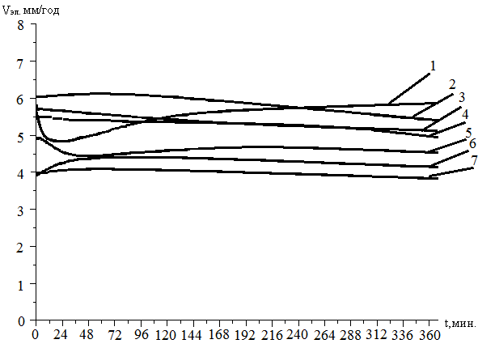
Раствор осаждения Фосфомет; концентрация нитрофенола, г/л: 1 –0; 2 – 0,5; 3 – 1; 4 – 2; 4 – 3; 6 – 4; 7 - 5
Рисунок 25 - Изменение скорости коррозии во времени на железных образцах с фосфатными покрытиями из раствора Фосфомет с разной концентрацией нитрофенола
Согласно рисунку 25 с ростом концентрации нитрофенола в растворе Фосфомет наблюдается уменьшение скорости коррозии железных образцов с фосфатными покрытиями. С целью определения оптимальной концентрации нитрофенола в растворе Фосфомет, при которой наблюдается минимальная скорость коррозии на железных образцах, построена зависимость глубины коррозионного проникновения от концентрации нитрофенола в растворе осаждения (рисунок 26).

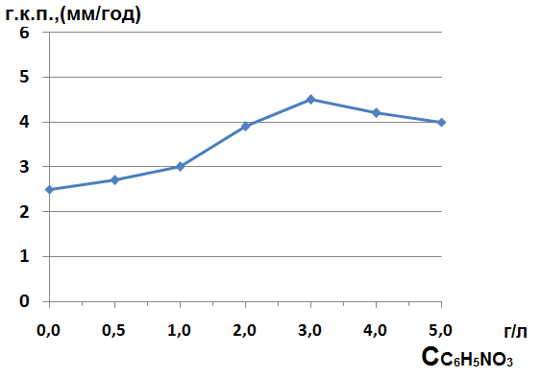
Рисунок 26 - Изменение глубины коррозионного проникновения стальных образцов с фосфатным покрытием от концентрации нитрофенола в растворе осаждения Фосфомет

Согласно рисунку 26 оптимальной концентрацией нитрофенола в растворе преобразователя ржавчины Фосфомет, при которой наблюдается максимальная коррозионная стойкость формируемого фосфатного покрытия, является концентрация 3-5 г/л.
Полученные результаты хорошо коррелируют с результатами определения коррозионной стойкости фосфатных покрытий на стальных образцах, полученными химическим методом (капельный метод Акимова) и электрохимическим методом (метод снятия циклических вольтамперных кривых).

4.2 Исследование получаемых фосфатных покрытий с использованием физико-химических методов
Проведено исследование фосфатных покрытий полученных из растворов преобразователей ржавчины Фосфомет и Цинкарь и фосфатирующего раствора ФР-1(4) на железных образцах, и показавших наиболее высокие антикоррозионные свойства, с использованием методов электронной микроскопии, измерения шерохотоватости, адгезии и определения толщины поверхности.
4.2.1 Исследование физических свойств фосфатных покрытий, полученных из раствора фосфатирования ФР-1(4)
Структура поверхнсти железных образцов с фосфатными покрытиями была исследована с использованием с микроскопа OLYMPUSLEXTOLS 4100.
Получены микрофотографии стальных образцов без покрытия (а) и при наличии фосфатной покрытий (б) с добавлением в раствор ФР – 1(4) гидроксиламина (5 г/л). На рисунке 28 приведены микрофотографии железных образцов без покрытия и в присутствии фосфатного покрытия, осажденного из раствора ФР-1(4) в присутствии ускорителя процесса фосфатирования гидроксиламина 0,5 г/л, температура осаждения 40ºС, время осаждения 10 мин.

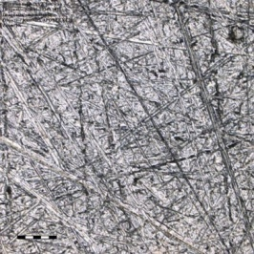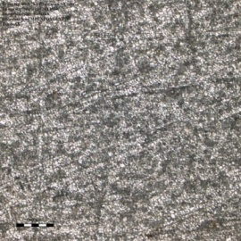
а б
Рисунок 27 - Микрофотографии железных образцов без покрытия (а) и присутствии фосфатного покрытия (б), степень увеличения 429 раз

Согласно рисунку 27 наличие фосфатного покрытия приводит к формированию однородной мелкозернистой поверхности, что способствует увеличению коррозионной стойкости покрытия.
Коррозионная стойкость покрытий с добавлением ускортиеля гидроксиламина составляет 110 с по капельному методу Акимова, толщина покрытий – 3,7 мкм, адгезионная стойксть покрытия - 2,66 МПа/сек.
На рисунке 28 представлены 3d микрофотографии железных образцов без покрытия (а) и с фосфатным покрытием из раствора ФР-1(4) в присутствии ускорителя гидроксиламина (б).
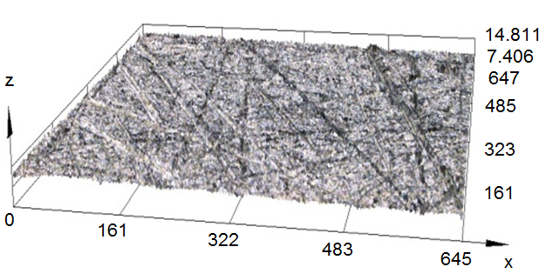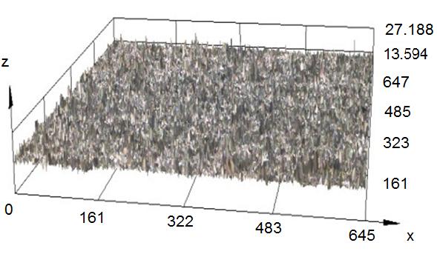
а б
Рисунок 28 - 3d микрофотографии железных образцов без покрытия (а) и с фосфатным покрытием (б) из раствора ФР-1(4) в присутствии гидроксиламина

Согласно рисунку 28 б на 3d микрофотографии железного образца хорошо наблюдается наличие равномерного фосфатного покрытия, заполняющего исходную поверхность образца.
На рисунке 29 показано измерение шероховатости железного образца с фосфатным покрытием из раствора ФР-1(4) в присутствии 0,5 г гидроксиламина.

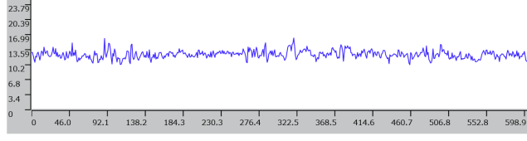
Рисунок 29 - Профиль шерохотости железного образца с фосфатным покрытием, параметры шероховатости Ra- 0,649 и Rz – 4,440.

Согласно ГОСТу 2789-73 шероховатость поверхности фосфатного покрытия относится к 8 классу, что удовлетворяет требованиям, предъявляемым к гальваническим покрытиям.

4.2.2 Исследование влияния ускорителей процесса фосфатирования в растворе «Цинкарь» с использованием физических методов
Проведено исследование влияния укорителей процесса фосфатирования м-НБС, нитрофенола и гидроксиламина на изменение структуры поверхности осаждаемых покрытий, шероховатости, толщины и адгезии.
На рисунке 30 приведены 2d и 3d микрофотографии железных образцов без покрытия и с осажденными фосфатными покрытиями из раствора «Цинкарь» в присутствии различных ускорителей процесса фосфатирования при температуре осаждения 40°С; времени осаждения 10 мин. Была выбрана оптимальная концентрация ускорителя, при которой наблюдается максимальная коррозионная стойкость железного образца.

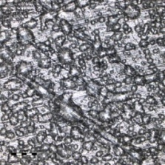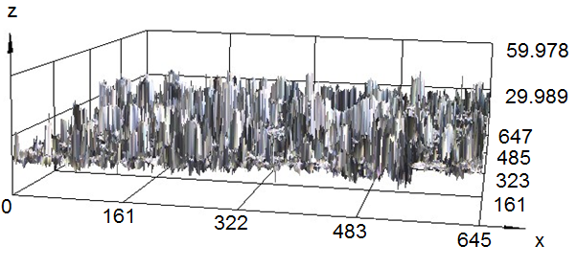
а
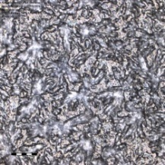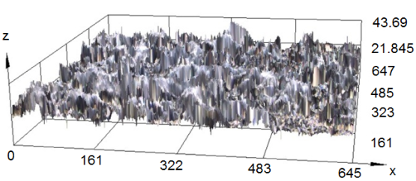
б
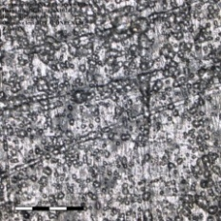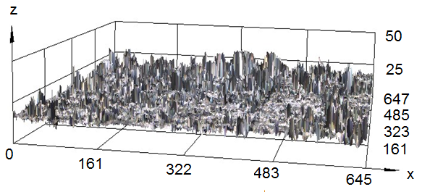
в
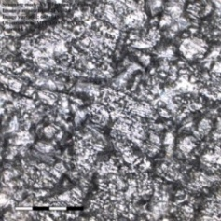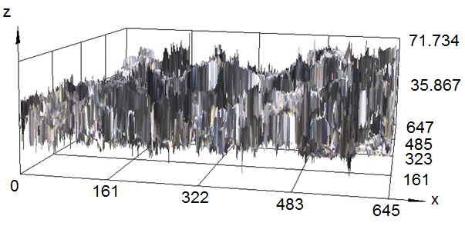
г
Состав раствора осаждения: а - «Цинкарь» без ускорителя; «Цинкарь» в присутствии ускорителей: б - м-НБС (50 г/л); в - нитрофенол (2,5 г/л); г - гидроксиламин – (5 г/л)
Рисунок 30 - 2d и 3d микрофотографии железных образцов без покрытия и с осажденными фосфатными покрытиями из раствора Цинкарь в присутствии различных ускорителей

Согласно рисунку 30 обработка поверхности железного образца преобразователем ржавчины Цинкарь приводит к формированию неоднородной поверхности с довольно крупными частицами (рисунок 30а). Коррозионная стойкость по Акимову в этом случае составляет 75с. С добавлением к раствору Цинкарь м-нитробензосульфоната натрия повехность формируемого покрытия становится более равномерной с меньшим размером частиц (рисунок 30 б). Коррозионная стойкость по Акимову составяет 180 с. В присутствии ускорителя нитрофенола наблюдается формирование мелкозернистого покрытия, отличающегося более одинаковым размером частиц с коррозионной стойкостью по Акимову 110 с (рисунок 30в). При добавлении к раствору «Цинкарь» гидроксиламина наблюдается формирование однородного покрытия с очень крупными частицами (рисунок 30г). Коррозионная стойкость по Акимову такого покрытия составляет 93 с. Таким образом, наличие ускорителя процесса фосфатирования в растворе «Цинкарь» приводит к увеличению коррозионной стойкости формируемого покрытия: в большей степени с добавлением м-НБС, в меньшей – с гидроксиамином.
Полученные результаты подтверждаются измерением шерохотоватости формируемой поверхности фосфатного покрытия (рисунок 31).

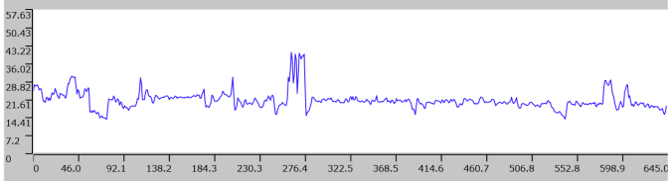
а
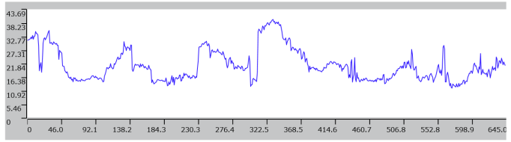
б
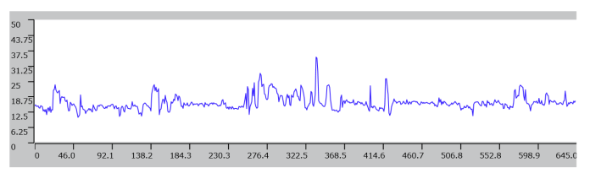
в
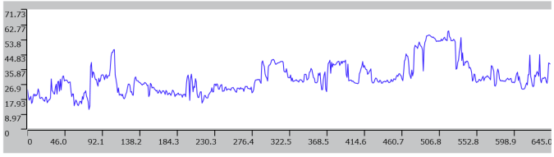
г
Ускорители фосфатирования: а – без ускорителя Ra – 2,069 Rz – 14,440; б – м-НБС (50 г/л), Ra - 1,795 Rz– 10,527; в - нитрофенол (2,5 г/л) Ra- 1,026 и Rz – 7,691; г – гидроксиламин (5 г/л) Ra - 3,369 и Rz - 21,082.
Рисунок 31 – Влияние ускорителя фосфотирования на профиль шероховатости железных образцов с фосфатным покрытием, осажденным из преобразователя ржавчины Цинкарь
Согласно рисунку 31 наибольшие параметры шероховатости Ra = 3,369 и Rz = 21,082 наблюдается в присутствии гидроксиламина. Данный вид шероховатости относится к 5 классу по ГОСТу 2789-73. Несколько меньше шероховатость железного образца, обработанного в растворе «Цинкарь» без добавления ускорителя, параметры которого составляют Ra- 2,069 и Rz – 14,440. Добавка м-НБС приводит к уменьшению параметров шероховатости Ra- 1,795 и Rz – 10,527. Наименьшая шероховатость наблюдается при использовании в качестве ускорителя нитрофенола, параметры шероховатости формируемого покрытия в этом случае составляют Ra- 1,026 и Rz – 7,691.

4.2.3 Определение толщины формируемых фосфатных покрытий осажденных из раствора «Цинкарь»
Проведено исследование влияния добавок ускорителей процесса фосфатирования в растворе Цинкарь на толщину формируемых покрытий. Толщину покрытий определяли в толщинометре Константа К6Ц. На основания проведенных измерений была построена зависимость толщины формируемого покрытия в зависимости от различных ускорителей осаждения фосфатных покрытий (рисунок 32) в растворе Цинкарь. Температура осаждения 40°С, время осаждения 10 мин.

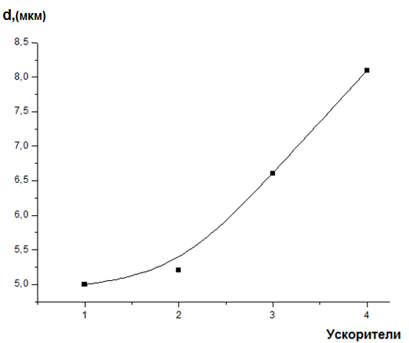
1- без ускорителей; 2 – м-НБС (50 г/л); 3 – нитрофенол (2,5 г/л); 4- гидроксиламин – (5 г/л);
Рисунок 32 – Зависимость толщины фосфатного покрытия от добавок различных ускорителей

Согласно рисунку 32 наименьшая толщина покрытия наблюдается в растворе Цинкарь без добавок ускорителя (5 мкм), а также покрытия, осажденного в присутствии м-НБС – 5,2 мкм. Покрытия, осажденные в присутствии нитрофенола, имеют толщину 6,5 мкм. Наличие гидроксиламина приводит к увеличению толщины покрытия до 8,0 мкм. Таким образом, чем меньшей толщиной обладают формируемые фосфатные покрытия, осажденные из раствора Цинкарь в присутствии ускорителей, тем выше их коррозионная стойкость.

4.2.4 Определение прочности сцепления фосфатных покрытий, осажденных из раствора Цинкарь
Проведено определение прочности сцепления фосфатных покрытий с поверхностью железных образцов. Прочность покрытия определяли на цифровом адгезиометре PosiTestAT путем измерения минимального разрывного напряжения, необходимого для отделения покрытия от поверхности железного образца. На рисунке 33 приведена зависимость минимального напряжения отрыва фосфатного покрытия от поверхности железного образца в зависимости от природы укорителя фосфатирования в растворе Цинкарь. Температура осаждения 40°С; время осаждения 10 мин.

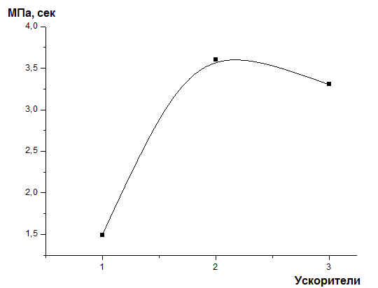
Состав раствора осаждения: Цинкарь + 1 – м-НБС (50 г/л); 2 – нитрофенол (2,5 г/л); 3- гидроксиламин (5 г/л);
Рисунок 33 - Зависимость напряжения отрыва фосфатного покрытия от железной поверхности от природы ускорителя

Согласно рисунку 33 наименее прочное покрытие формируется в растворе Цинкарь с добавкой м-НБС (50 г/л). Прочность сцепления в данном случае составляет 1,5 мПА. Наиболее прочное сцепление фосфатного покрытия с поверхностью железного образца 3,7 МПа наблюдается при использовании в качестве раствора осаждения: Цинкарь + нитрофенола (2,5 г/л). Немного меньшей прочностью сцепления 3,5 МПа обладают покрытия, полученные из раствора Цинкарь + гидроксиламин (5 г/л).
Таким образом, при использовании раствора Цинкарь наибольшая коррозионная стойкость (180 спо методу Акимова) и наименьшая толщина формируемых покрытий (5,2 мкм) наблюдается при использовании в качестве ускорителя м-НБС (50 г/л). При использовании в качестве ускорителя процесса фосфатирования нитрофенола с концентрацией (2,5 г/л) происходит формирование фосфатного покрытия, толщиной 6,5 мкм, обладающего наименьшей шероховатостью и наибольшей прочностью сцепления с железной поверхностью образца (3,5 МПа). Коррозионная стойкость при этом составляет 110 с по методу Акимова. При использовании в качестве ускорителя гидроксиламина 5 г/л происходит формирование относительно прочных (3,5 МПа) фосфатных покрытий с высокой шероховатостью, толщиной 8 мкм и коррозионной стойкостью 93 с по методу Акимова.

4.2.5 Исследование влияния ускорителей процесса фосфатирования в растворе Фосфомет с использованием физических методов
Проведено исследование влияния укорителей процесса фосфатирования м-НБС и нитрофенола на изменение структуры поверхности осаждаемых покрытий и их шероховатости. На рисунке 34 приведены 2d и 3d микрофотографии с увеличением 429 раз железных образцов в с осажденными фосфатными покрытиями из раствора Фосфомет в присутствии ускорителей процесса фосфатирования при температуре осаждения 40°С; времени осаждения 10 мин. В качестве ускорителей процесса фосфатирования были использованы м-нитробензосульфонат натрия и нитрофенол.
Микрофотографии были получены при оптимальных концентрациях используемых ускорителей, при которых наблюдалась максимальная коррозионная стойкость формируемых покрытий.

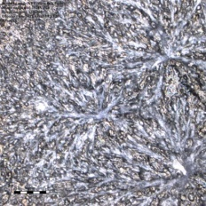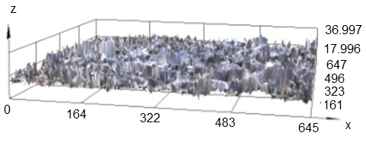
а
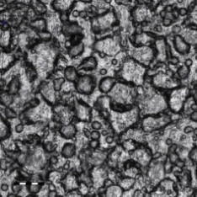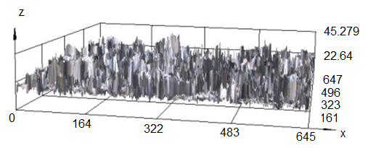
б
Состав раствора осаждения: Фосфомет в присутствии ускорителей: м-НБС (50 г/л) - а; нитрофенола (5 г/л) - б;
Рисунок 34 - 2d и 3d микрофотографии железных образцов с осажденными фосфатными покрытиями из раствора Цинкарь в присутствии различных ускорителей
Согласно рисунку 34а на поверхности железного образца, обработанного в растворе Фосфомет в присутствии м-нитробензосульфоната натрия (50 г/л), наблюдается формирование покрытия с игольчатой структурой. Шероховатость такого покрытия составляет: Ra- 1,597 и Rz – 8,731, коррозионная стойкость 104 с. Использование в качестве ускорителя нитрофенола с концентрацией 5 г/л способствует формированию равномерного крупнокристаллического осадка с более высокой шероховатостью (Ra-1,731 и Rz – 11,612) и коррозионной стойкостью 330 с.
Проведено исследование микроструктуры поверхности железных образцов с осаждеными защитными покрытиями из раствора Фосфомет с разной концентрацией нитрофенола. На рисунке 35 показано влияние нитрофенола на 2d и 3dструктуру формируемого покрытия из раствора Фосфомет. Концентрацию нитрофенола изменяли от 0,5 до 5 г/л.

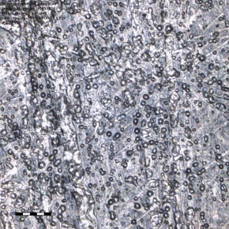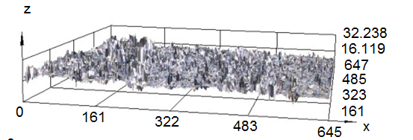
а
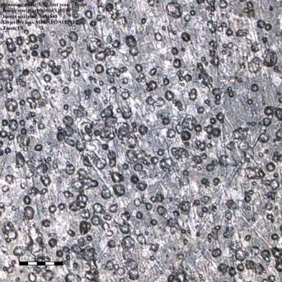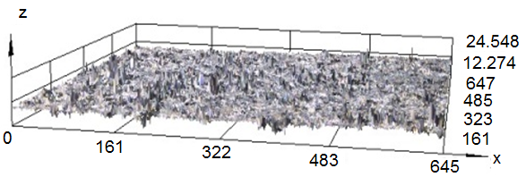
б
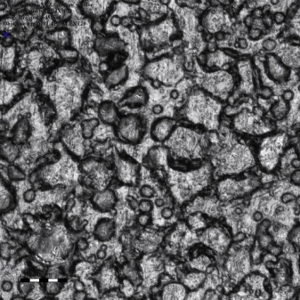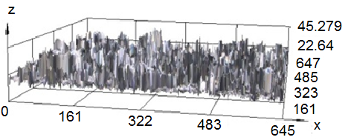
в
Концентрация нитрофенола (г/л): а – 0,5; 2,5; 5
Рисунок 35 - 2d и 3d микрофотографии железных образцов с осажденными фосфатными покрытиями из раствора Фосфомет в присутствии различных концентраций нитрофенола
Согласно рисунку 35 добавка 0,5 г/л нитрофенола к раствору Фосфоинт приводит к формированию равномерного мелкокристаллического осадка со средней степенью заполненя и шероховатостью Ra- 0,965 и Rz – 6457. Увеличение концентрации нитрофенола до 2,5 г/л способствует росту заполнения поверхности, небольшому увеличению размера зерен и уменьшению шероховатости Ra- 0,691 и Rz – 4,420. Дальнейшее увеличение концентрации нитрофенола до 5 г/л приводит к полному заполнению поверхности, значительному росту размера зерен и увеличению шероховатости Ra- 1,731 и Rz – 11,612.
Проведено определение толщины формируемых покрытий при разной концентрации нитрофенола. На рисунке 36 приведена зависимость толщины фосфатного покрытия из раствора «Фосфомет» от концентрации нитрофенола при температуре осаждения 40°С и времени осаждения 10 мин.

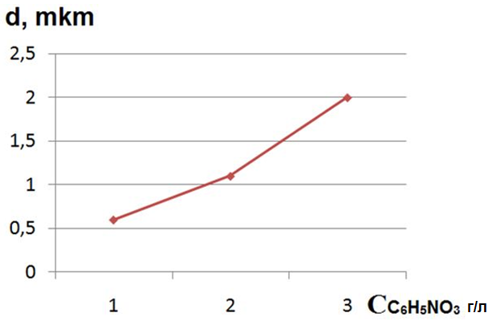
Концентрация нитрофенола в растворе Фосфомет (г/л): 1- 0,5; 2 – 2,5; 3 - 5
Рисунок 36 - Зависимость толщины фосфатного покрытия, сформированного в растворе Фосфомет от концентрации нитрофенола

Согласно рисунку 36 с увеличением концентрации нитрофенола в растворе осаждения Фосфомет наблюдается рост толщины фомируемого фосфатного покрытия. При концентрации нитрофенола 5 г/л тощина покрытия составляет 2 мкм.
Проведено определение адгезии фоссфатного покрытия с поверхностью железного образца от концентрации нитрофенола в растворе осаждения Фосфомет» На рисунке 38 приведена зависимость минимального разрывного напряжения, необходимого для отделения покрытия от железной поверхности при разной концентрации нитрофенола в растворе осаждения.

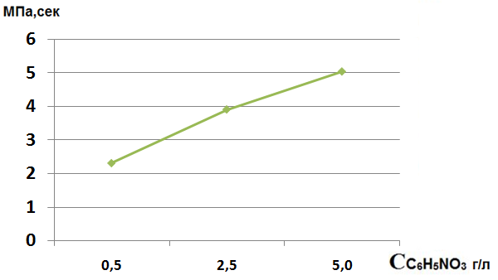
Рисунок 37 – Зависимость скорости отрыва фосфатного покрытия от поверхности железного образца при разной концентрации нитрофенола в растворе Фосфомет

Согласно рисунку 37 с ростом концентрации нитрофенола в растворе Фосфомет наблюдается увеличение прочности сцепления формируемого покрытия с поверхностью железных образцов. Наибольшая прочность сцепления с поверхностью железного образца наблюдается у покрытий, осажденных из раствора Фосфомет с концентрацией нитрофенода 5 г/л
Таким образом, показано, что осаждение фосфатных покрытий из раствора Фосфомет в присутствии ускорителя 5 г/л нирофенола, приводит к формированию равномерного, прочно связанного с поверхность железного образца (6 мПа) покрытия, толщиной 2 мкм состепенью шероховатости (Ra-1,731 и Rz – 11,612) и коррозионной стойкостью 330 с.

ЗАКЛЮЧЕНИЕ
Выводы по результатам проделанной научно-исследовательской работы:
1. Разработаны растворы для осаждения фосфатных покрытийна поверхности железных образцов из растворов преобразоватей ржачины, Фосфомет и Цинкарь с использованием в качестве ускорителей процесса нитрофенола и 3-нитробензосульфоната натрия.
2. Определены оптимальные условия формирования фосфатных покрытий (концентрация ускорителя, температура, время, скорость перемешивания) из растворов Фосфомет и Цикарь в присутствии нитрофенола и 3 –нитробензосульфоната натрия.
3. Показано, что наибольшей коррозионной стойкостью обладают фосфатные покрытия, полученные из раствора, содержащего Фосфомет с добавками нитрофенола. Оптимальные условия осаждения: концентрация нитрофенола 0,5 г/л, температура осаждения 40⁰С, время осаждения 10 мин.
4. Найдено, что добавка нитрофенола в раствор Фосфомета увеличивает коррозионную стойкость формируемого покрытия в ~ 7 раз.
5. Предложен электрохимический метод определения коррозионной стойкости фосфатных покрытий, основанный на измерении тока ионизации железного электрода при определенном потенциале на циклических вольтамперных кривых.
6. Предложенный электрохимический метод определения коррозионной стойкости фосфатных покрытий с высокой степенют коррелирует с капельным методом Акимова.
7. Проведены коррозионные испытания фосфатных покрытий, осажденных из растворов преобразователей ржавчины Фосфомет и Цинкарь с добавками ускорителей методом поляризационных кривых по Тафелю и с использованием метода поляризационного сопротивления.
8. Проведено исследование влияния укорителей процесса фосфатирования нитрофенолаи м-НБС на изменение структуры поверхности осаждаемых покрытий, шероховатости, толщины и адгезии.
9. Определено что в растворе Цинкарь фосфатные покрытия с наибольшей коррозионной стойкостью (180 спо методу Акимова) и наименьшей толщиной (5,2 мкм) Формируются при использовании в качестве ускорителя м-НБС (50 г/л).
10. Показано, что осаждение фосфатных покрытий из раствора Фосфомет в присутствии ускорителя 5 г/л нирофенола, приводит к формированию равномерного, прочно связанного с поверхность железного образца (6 мПа) покрытия, толщиной 2 мкм со степенью шероховатости (Ra-1,731 и Rz – 11,612) и коррозионной стойкостью 330 с.
Использование комплексного подхода к разработке адгезионных фосфатных покрытийна основе преобразователей ржавчины, а также исследование антикоррозионных свойств полученных покрытий с использованием независимых, современных с высокой разрешающей способностью химических, физических и электрохимических методов анализа, коррелирующих между собой, позволяет сделать вывод о полноте решения поставленных задач.
Разработанные отечественные импортозамещающие технологии получения адгезионных фосфатных покрытий отличаются невысокой энергоемкостью, поскольку нанесение покрытий осуществляется при температуре 25-30°С; высокой технологичностью, поскольку не требуется строго контроля параметров раствора и самого процесса фосфатирования; отсутствием выделения водорода, что способствует хорошей адгезии фосфатов с поверхностью металла; отсутствием шлама и отрицательного влияния на окружающую среду; низкой стоимостью и временем формирования фосфатного покрытия и могут быть рекомендованы для применения на промышленных объектах (химической, металлургической, машиностроительной и нефтедобывающей промышленности).
Установленные закономерности в процессе формирования адгезионных низкотемпературных фосфатных покрытий на основе преобразователей ржавчины характеризуются научной новизной и актуальностью. Изложенное выше позволяет сделать вывод о высоком научно-техническом уровне выполненного отчета, сопоставимого с исследованиями ведущих специалистов зарубежных стран.

СПИСОК ИСПОЛЬЗОВАННЫХ ИСТОЧНИКОВ
1 Ваграмян Т.А., Григорян Н.С., Мазурова Д.В., Абрашов А.А., Акимова Е.Ф. Фосфатирование. Современное состояние и перспективы развития в России // Коррозия: материалы, защита. – 2011. – № 2. - С. 20-27.
2 Абрашов А.А., Розанова Д.И., Григорян Н.С., Ваграмян Т.А., Акимова Е.Ф., Колесников В.А., Аснис Н.А. О возможности замены процессов хроматирования на процессы фосфатирования оцинкованной поверхности // Коррозия: материалы, защита. – 2011. – № 11. – С. 44-48.
3 Абрашов А. А., Чамашкина Н.Н., Юрьева Г.А., Григорян Н. С., Ваграмян Т.А. Совершенствование технологии нанесения фосфатных слоев // Гальванотехника и обработка поверхности. – 2012. – Т. 20, № 4.– С.41-46.
4 Григорян Н.С., Абрашов А.А., Кулюшина Н.В., Ваграмян Т.А. Защитные металлические и конверсионные покрытия. Лабораторный практикум. – М.: РХТУ им. Д.И. Менделеева, 2013. – 150 с.
5 Banczek E.P., Rodrigues P.R.P., Costa I. Investigation on the effect of benzotriazole on the phosphating of carbon steel // Surface & Coatings Technology. -2006. – Vol. 201, №6. – P. 3701–3708.
6 Popic J.P, Jegdic´ B.V., Bajat J.B., Veljovic´ Ð., Stevanovic´ S.I., Miskovi-Stankovi V.B. The effect of deposition temperature on the surface coverage and morphology of iron-phosphate coatings on low carbon steel // Applied Surface Science. – 2011. –Vol. 257, № 24. – P. 10855–10862.
7 Yu hui Xie, Ming zhi Chen, De long Xie, Li Zhong, Xin ya Zhang. A fast, low temperature zinc phosphate coating on steel accelerated by graphene oxide // Corrosion Science. – 2017. –Vol. 128, – P. 1-8.
8 Kouisni L., Azzi M., Zertoubi M., Dalard F., Maximovitch S. Phosphate coatings on magnesium alloy AM60 part 1: study of the formation and the growth of zinc phosphate films // Surface and Coatings Technology. – 2004. – Vol. 185, № 1. – P. 58-67.

9 Kouisni L., Azzi M., Dalard F., Maximovitch S. Phosphate coatings on magnesium alloy AM60: Part 2: Electrochemical behaviour in borate buffer solution // Surface and Coatings Technology. –2005. – Vol. 192, № 2. – P. 239-246.

10 Zimmermann D., Muñoz A.G., Schultze J.W. Microscopic local elements in thephosphating process // ElectrochimicaActa. -2003. - Vol. 48, № 20-22. – P. 3267-3277.

11 De liang He, Fan cai Chen, An hong Zhou, Li hua Nie, Shou zhuo Yao. Real-time monitoring of zinc phosphating process by quartz crystal impedance system // Thin Solid Films. – 2001. –Vol. 382, № 1-2. – P. 263-270.

12 Chao-Min Wang, Han-Chih Liau, Wen-Ta Tsai. Effects of temperature and applied potential on the microstructure and electrochemical behavior of manganese phosphate coating // Surface and Coatings Technology. –2006. – Vol.201, № 6.– P. 2994-3001.

13 Niu L.Y., Jiang Z.H., Li G.Y., Gu C.D., Lian J.S. A study and application of zincphosphate coating on AZ91D magnesium alloy // Surface and Coatings Technology. – 2006. – Vol. 200, № 9. – P. 3021-3026.

14 Lian J.S., Li G.Y., Niu L.Y, Gu C.D., Jiang Q. Electroless Ni–P deposition plus zinc phosphate coating on AZ91D magnesium alloy // Surface and Coatings Technology. – 2006. –Vol. 200, № 20-21. – P. 5956-5962.

15 Li G.Y., Lian J.S., Niu L.Y., Jiang Z.H., Jiang Q. Growth of zinc phosphate coatings on AZ91D magnesium alloy // Surface and Coatings Technology. - 2006. - Vol. 201, № 3-4. – P. 1814-1820.

16 Banczek E.P., Rodrigues P.R.P., Costa I. The effects of niobium and nickel on the corrosion resistance of the zinc phosphate layers// Surface & Coatings Technology. - 2008. - Vol. 202, № 10. – P. 2008-2014.

17 Sinha P.K, Feser R. Phosphate coating on steel surfaces by an electrochemical method // Surface and Coatings Technology. –2002. – Vol.161, № 2-3. – P. 158-168.

18 Losch A., Schultze J.W. Impedance spectroscopy and other electrochemical in-situ investigations of the phosphating process // Journal of Electroanalytical Chemistry. - 1993. - Vol. 359, № 1-2. – P. 39-61.

19 Losch A., Klusmann E., Schultze J.W. Electrochemical investigations of phosphate layers by metal deposition and cataphoretic painting // Electrochimica Acta. –1994. – Vol. 39, № 8-9. – P. 1183-1187.

20 Henry Leidheiser, Jr. and Ichiro Suzuki. Cobalt and Nickel Cations as Corrosion Inhibitors for Galvanized Steel // J. Electrochem. Soc. – 1981. – Vol.128, № 2. – P. 242-249.

21 Donofrio J. Zinc phosphating // Metal Finishing. –2000. –Vol.98, № 6. – P. 57-73.

22 Weng D., Jokiel P., Uebleis A., Boehni H. Corrosion and protection characteristics of zinc and manganese phosphate coatings // Surface and Coatings Technology. – 1997. - Vol. 88, № 1-3. – P. 147-156.

23 Feng Fang, Jing-hua Jiang, Shu-Yong Tan, Ai-bin Ma, Jian-qing Jiang. Characteristics of a fast low-temperature zinc phosphating coating accelerated by an ECO-friendly hydroxylamine sulfate // Surface and Coatings Technology. –2010. – Vol. 204, № 15. – P.2381-2385.

24 Peultier J., Rocca E., Steinmetz J. Zinc carboxylating: a new conversion treatment of zinc // Corrosion Science. – 2003. – Vol. 45, № 8. – P. 1703-1716.

25 Mazurova D.V., Grigoryan N.S., Akimova E.F., Abrashov A.A., Vagramyan T.A., Kharlamov V.I. Simultaneous phosphatizing of steel, galvanized steel, and aluminum // Protection of Metals and Physical Chemistry of Surfaces. – 2009. – V. 45, №3. – P. 68-72.
26 Zimmermann D., Munoz A.G., Schultze J.W. Microscopic local elements in the phosphating process // Electrochimica Acta. – 2003. – V. 48, №4. – P. 3267-3277.
27 Sankara Narayanan. Surface pretreatment by phosphate conversion coatings – a review // Rev. Adv. Mater. Sci. – 2005. – № 9. – P. 134-137.
28 Григорян Н.С., Акимова Е.Ф., Ваграмян Т.А. Фосфатирование: учеб. пособие. – М.: Глобус, 2008. – 144 с.
29 Абрашов А. А., Григорян Н. С., Ваграмян Т.А., Акимова Е.Ф. Совершенствование растворов кристаллического фосфатирования // Гальванотехника и обработка поверхности. – 2010. – Т. 18, № 3, – C. 48-52.
30 Abrashov A.A., Grigoryan N.S., Vagramyan T.A., Papirov R.V. Styazhkina M.I. Low-temperature solutions for crystalline phosphating // Гальванотехника и обработка поверхности. – 2013. – Т. 21, № 4. – C. 40-45.
31 Abrashov A.A., Chamashkina N.N. Yur’eva G.A., Grigoryan N.S., Vagramyan T.A. Improvement in the phosphating process // Гальванотехника и обработка поверхности. – 2012. – Т. 20, № 4. – C. 7-12.
32 Tepe Bulent, Gunay Banihan. Evaluation of pre-treatment processes for HRS (hot rolled steel) in powder coating // Progress in Organic Coatings. – 2008. – V. 62. – P.134-144.
33 T.S.N. Sankara Narayanan. Surface pretreatment by phosphate conversion coatings // Rev. Adv. Mater. Sci. – 2005. – № 9. – Р. 134-137.
34 Круглова JI.H., Мачевская Р.А. Исследование поверхности стали на начальной стадии образования цинкфосфатных слоев методом оже-спекроскопиии // Лакокрасочные материалы и их применение. – 1985. – № 5.– С. 23-26.
35 Afshar A., Hasannejad H. Effect of current density on DC electrochemical phosphating of stainless steel 316 // Surface and Coatings Technology. – 2010. – V.205, № 7. – P. 2302-2306.
36 Banczek E.P., Rodrigues P.R.P., Costa I. Investigation on the effect of benzotriazole on the phosphating of carbon steel // Surface and Coatings Technology. – 2006. – V. 201, № 12. – P. 3701–3708.
37 Ptacek B., Dalard F., Rameau J.J. Iron phosphating in a trichloroethylene solution // Surface and Coatings Technology. – 1996. – V. 82, № 8. – P. 277-283.
38 Losch A., Schultze J.W. Impedance spectroscopy and other electrochemical in-situ investigations of the phosphating process // Journal of Electroanalytical Chemistry. – 1993. – Vol. 359, № 11. – P. 39–61.
39 Amadeh A., Sadreddini S. Application of magnesium phosphate coating on low carbon steel via electrochemical cathodic method and investigation of its corrosion resistance // J. of Alloys and Compounds. – 2015. – V. 647, № 10. – P. 956–958.
40 Sankara Narayanan T.S.N., Jegannathan S., Ravichandran K. Corrosion resistance of phosphate coatings obtained by cathodic electrochemical treatment: Role of anode–graphite versus steel // Progress in Organic Coatings. – 2006. – V. 55, № 4. –P. 355–362.
41 ГОСТ 9.302-88. Единая система защиты от коррозии и старения. Покрытия металлические и неметаллические неорганические. Методы контроля. – М., Изд-во стандартов. –1990. – 40 с.
42 Стацюк В.Н., Фогель Л.А., Болд А. Циклические вольтамперные кривые латунного электрода с фосфатным покрытием // Известия НАН РК (сер.хим.). – 2016. – №2. – С. 129-135.

ПРИЛОЖЕНИЕ А
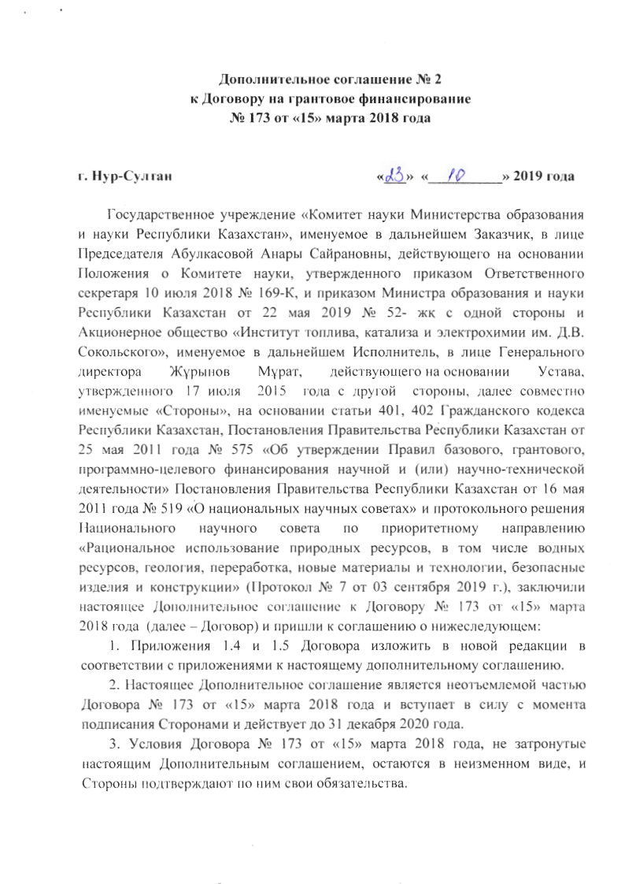

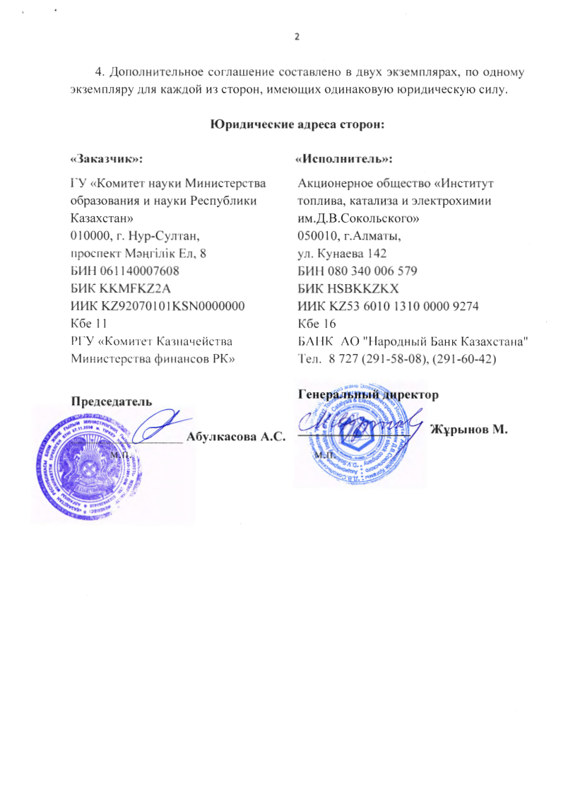

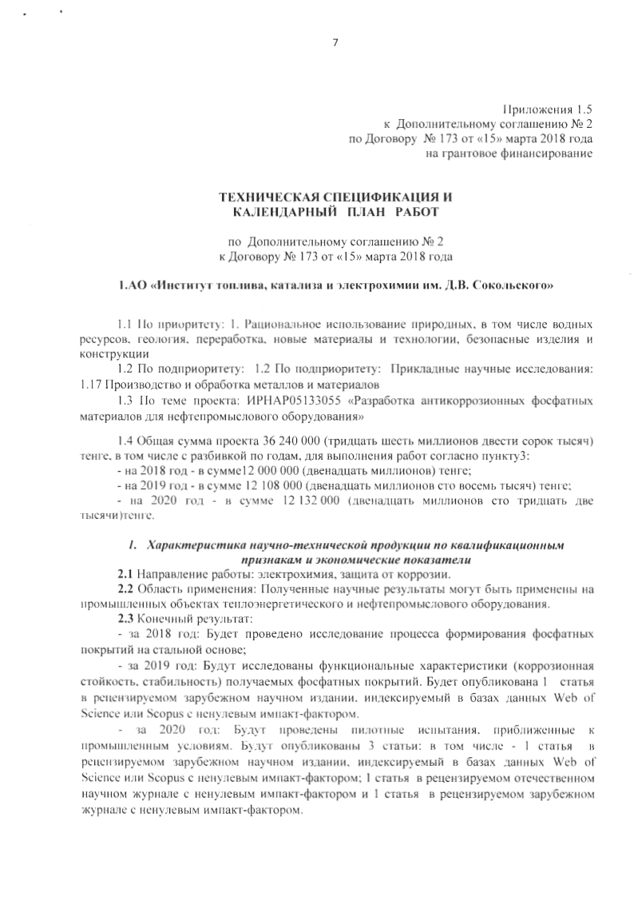

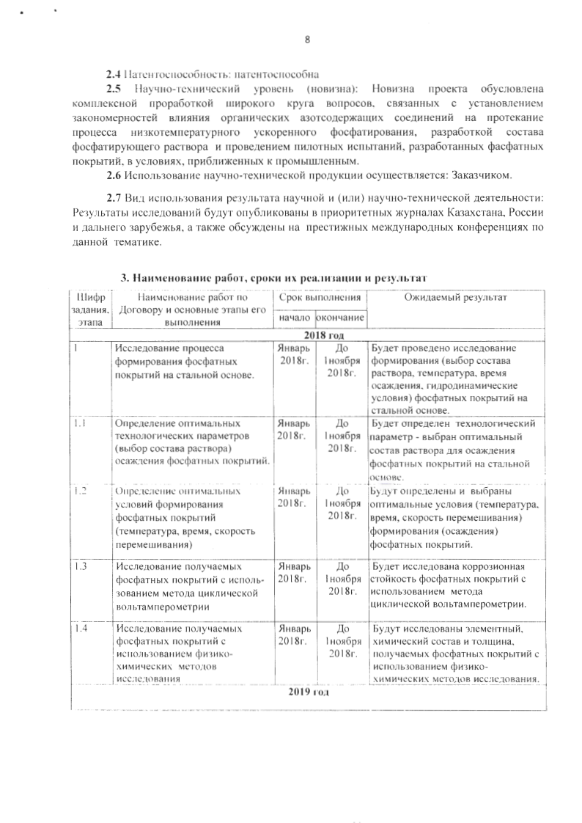

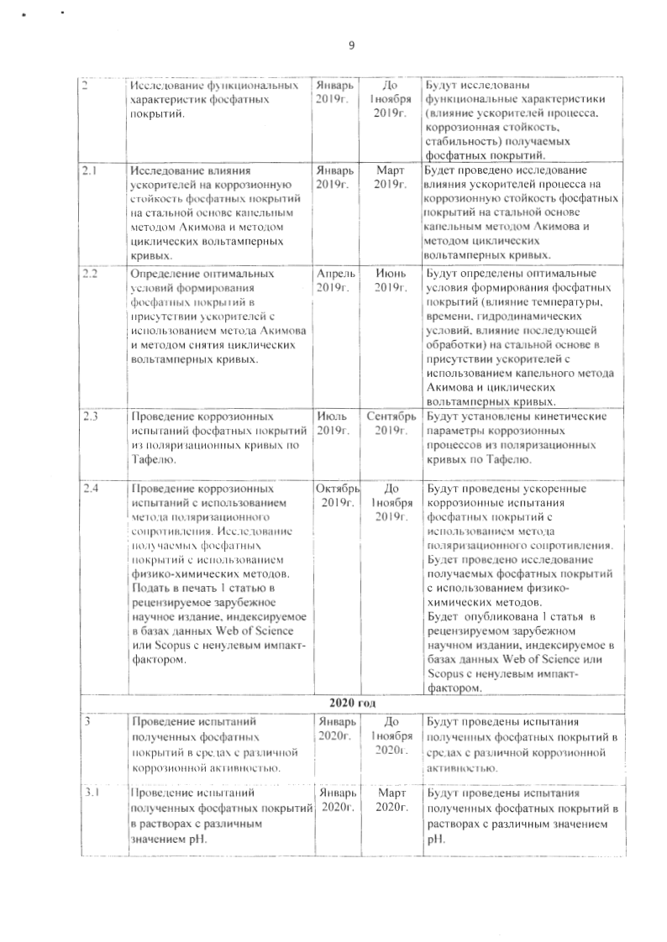

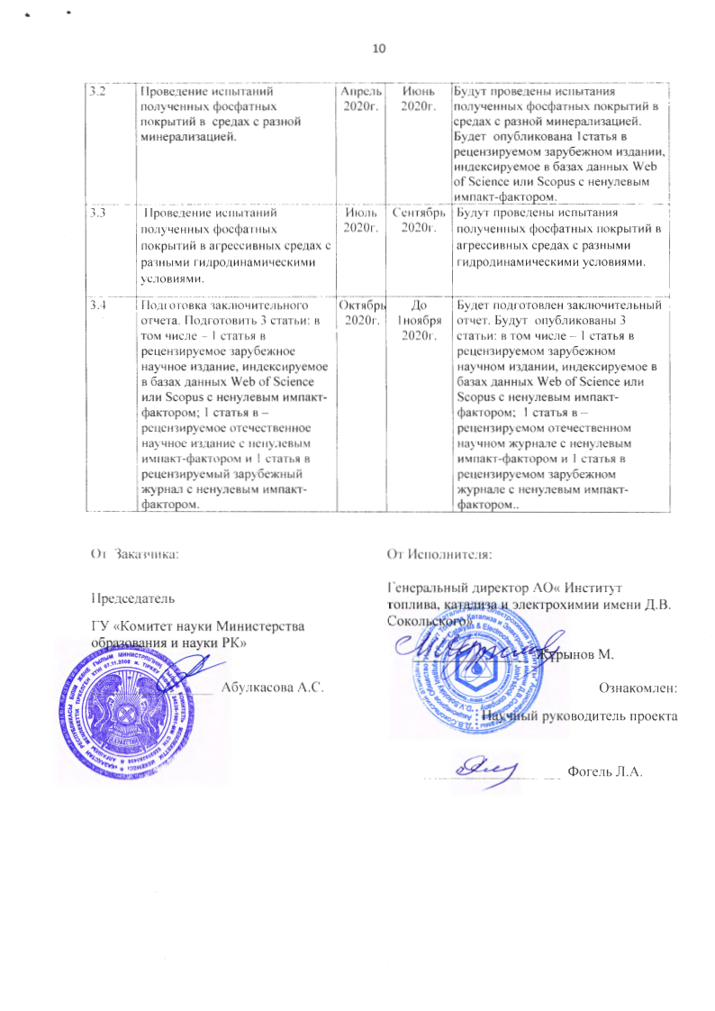

ПРИЛОЖЕНИЕ Б
1 M. Zh. Zhurinov, V.N. Statsyuk, L.A. Fogel, A. Bold, A. A. Abrashov and A. Kostiuk. Determination of the optimal deposition conditions oxide-zirconium coating on steel base / Rasayan Journal of Chemistry, 2019. – Vol 12(3), P.1287-1293. Импакт фактор (Scopus) - 0.252.

ПРИЛОЖЕНИЕ В
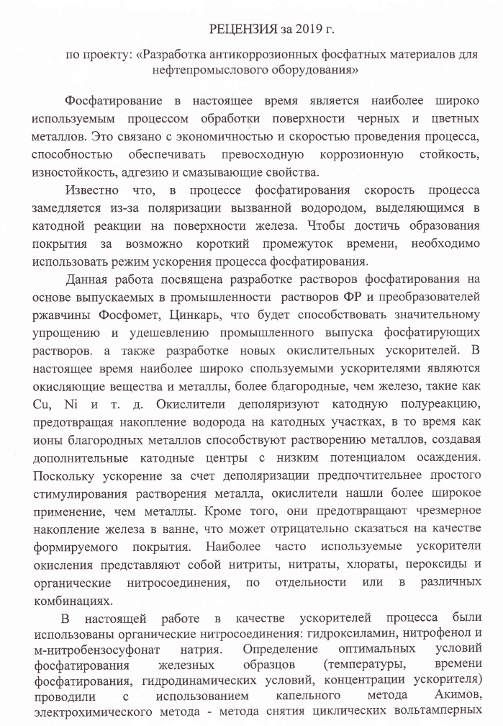
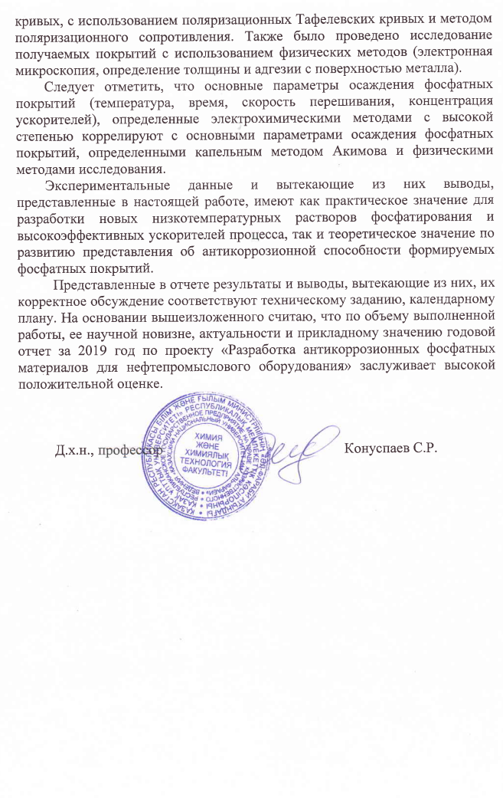
ПРИЛОЖЕНИЕ Г
